Національний технічний університет України
«Київський політехнічний інститут
імені Ігоря Сікорського»
Інженерно-хімічний факультет
(повна назва інституту/факультету)
Кафедра технічних та програмних засобів автоматизації
^{(повна назва кафедри)}

«На правах рукопису»  УДК ______________ | «До захисту допущено»  Завідувач кафедри  ______ Анатолій ЖУЧЕНКО  “___”_____________20__ р.

Магістерська дисертація
на здобуття ступеня магістра
за освітньо-професійною програмою «Технічні та програмні засоби автоматизації»
зі спеціальності 151 – Автоматизація та комп’ютерно-інтегровані технології
^{(код і назва)}
на тему: Система керування процесом знесолення турбінного конденсату атомної електростанції_______________________________________
Виконав (-ла): студент (-ка) _5__ курсу, групи __ЛА-01мп_
^{(шифр групи)}
Шевчук Артем Олександрович
^{(прізвище, ім’я, по батькові)}
Керівник асистент Мердух Світлана Леонідівна
(посада, науковий ступінь, вчене звання, прізвище,імя, по батькові)
Консультант
^{(назва розділу)} (науковий ступінь, вчене звання, прізвище,імя, по батькові)
Рецензент
(посада, науковий ступінь, вчене звання, науковий ступінь, прізвище,імя, по батькові)

Засвідчую, що у цій магістерській дисертації немає запозичень з праць інших авторів без відповідних посилань.
Студент _____________

Київ – 2021 року
Національний технічний університет України
«Київський політехнічний інститут імені Ігоря Сікорського»

Інженерно-хімічний факультет
^{(повна назва)}
Кафедра технічних та програмних засобів автоматизації
^{(повна назва)}
Рівень вищої освіти – другий (магістерський)
Спеціальність 151- Автоматизація та комп’ютерно-інтегровані технології

Освітньо-професійна програма «Технічні та програмні засоби автоматизації»

ЗАТВЕРДЖУЮ
Завідувач кафедри
_______ Анатолій ЖУЧЕНКО

«___»_____________20__ р.

ЗАВДАННЯ
на магістерську дисертацію студенту
Шевчук Артем Олександрович___________________
^{(прізвище, ім’я, по батькові)}
1. Тема дисертації Система керування процесом знесолення турбінного конденсату атомної електростанції,
науковий керівник дисертації асистент Мердух Світлана Леонідівна,
(прізвище, ім’я, по батькові, науковий ступінь, вчене звання)
затверджені наказом по університету від «___»_________ 20__ р. №_____
2. Термін подання студентом дисертації
3. Об’єкт дослідження

4. Вихідні дані

5. Перелік завдань, які потрібно розробити

6. Орієнтовний перелік графічного ( ілюстративного )матеріалу

7. Орієнтовний перелік публікацій

8. Консультанти розділів дисертації∗
Розділ | Прізвище, ініціали та посада  консультанта | Підпис, дата
Розділ | Прізвище, ініціали та посада  консультанта | завдання  видав | завдання  прийняв
9. Дата видачі завдання
Календарний план
№ з/п | Назва етапів виконання  магістерської дисертації | Термін виконання етапів магістерської дисертації | Примітка

Студент Артем ШЕВЧУК

Науковий керівник дисертації Світлана МЕРДУХ

ЗМІСТ
ВСТУП 8
1. АНАЛІЗ ПРОЦЕСУ ЗНЕСОЛЕННЯ ТУРБІННОГО КОНДЕНСАТУ ЯК ОБ’ЄКТУ АВТОМАТИЧНОГО КЕРУВАННЯ 9
1.1. Хімічні та фізичні особливості процесу знесолення турбінного конденсату 9
1.2. Показники процесу знесолення турбінного конденсату та характеристики якості робочого середовища 12
1.3. Характеристика блочно-знесолювальної установки 15
1.4. Опис технологічного процесу знесолення турбінного конденсату 22
1.5. Постановка задачі 25
2. СИСТЕМА КЕРУВАННЯ ПРОЦЕСОМ ЗНЕСОЛЕННЯ ТУРБІННОГО КОНДЕНСАТУ У ПІДГОТОВЦІ РОБОЧОГО СЕРЕДОВИЩА ДРУГОГО КОНТУРУ АЕС 26
2.1. Аналіз існуючих систем керування 26
2.2. Керування із використанням людино-машинних систем 26
2.2.1. Обґрунтування використання людино-машинних інтерфейсів 26
2.2.2. Алгоритм керування із використанням людинно-машинних інтерфейсів 28
2.3. Порівняння методу керування із використанням людино машинних інтерфейсів та існуючих систем керування 34
3. АВТОМАТИЗАЦІЯ ТА ПРОГРАМНА РЕАЛІЗАЦІЯ ДЛЯ КЕРУВАННЯ ПРОЦЕСОМ ЗНЕСОЛЕННЯ ТУРБІННОГО КОНДЕНСАТУ 36
3.1. Автоматизація блочно-знесолюючої установки 36
3.1.1. Технологічна схема установки 37
3.1.2. Задачі системи керування 39
3.1.3. Структура функцій автоматичного керування 40
3.1.4. Пуск та зупинка системи 45
3.1.5. Підбір технічних засобів автоматизації 47
3.2. Розрахунок БЗУ 48
3.2.1. Призначення БЗУ 48
3.2.2. Склад та опис обладнання 51
3.2.3. Принцип роботи фільтрів 54
3.2.4. Експлуатація фільтрів 57
3.2.5. Розрахунок обладнання БЗУ 63
3.2.6. Аналіз ефективності роботи БЗУ 70
3.3. Програмна реалізація розрахунку БЗУ 72
3.3.1. Опис та обґрунтування використаного стеку технологій 73
3.3.2. Опис користувацького інтерфейсу 74
4. РОЗРОБЛЕННЯ СТАРТАП-ПРОЕКТУ 80
4.1. Опис ідеї стартап-проекту 80
4.2. Технологічний аудит ідеї проекту 81
4.3. Аналіз ринкових можливостей стартап-проекту 83
4.4. Розроблення ринкової стратегії проекту 87
4.5. Розроблення маркетингової програми стартап-проекту 89
ВИСНОВКИ 90
СПИСОК ВИКОРИСТАНОЇ ЛІТЕРАТУРИ 91
ДОДАТКИ 94
Додаток А 94
Додаток Б 95

ПЕРЕЛІК УМОВНИХ СКОРОЧЕНЬ

COM – | Component Object Model (об'єктна модель компонентів)
ІОМ – | інформаційно-обчислювальна мережа
OLE – | Object Linking and Embedding (технологія зв’язування та впровадження об’єктів у інші об’єкти)
OPC – | OLE Process Control (технологія зв’язування та впровадження об’єктів у інші об’єкти для управління процесом)
PKS – | Process Knowledge Builder (система знань про процес)
АЕС – | атомна електростанція
АСУ ТП – | автоматизована система управління технологічним процесом
АХК – | автоматизований хімічний контроль
БЗУ – | блочна знесолювальна установка (блочно-знесолювальна установка)
ВВЕР-1000 – | водо-водяний енергетичний реактор із номінальною електричною потужністю 1000 МВт
ВПУ – | водопідготовча установка
ВХР – | водно-хімічний режим
ЕМФ – | електромагнітний фільтр
К – | конденсатор
КЕН – | конденсатний електронасос
МЩУ – | місцевий щит управління
ПВТ – | підігрівачі високого тиску
ПГ – | парогенератор
ПК – | персональний комп'ютер
ПНТ – | підігрівачі низького тиску
ПТК – | програмно-технічний комплекс
ПЛК – | програмований логічний контролер
СВО – | спецводоочистка
ФЗД – | фільтр змішаної дії
ФР – | фільтр-регенератор
ХВО – | хімводоочистка

ВСТУП
Актуальність теми. На жаль в Україні ні на одній з АЕС не використовується автоматизація на блочно-знесолюючій установці. Рішення про відправку на регенерацію іонітних фільтрів приймає оператор на основі аналізу якості води взятої з проби, що періодично відбираються після фільтру у другому контурі. Це може призвести до істотних проскоків іонів солей, що є вкрай небезпечним для робочого середовища та обладнання другого контуру реакторної установки в цілому. Мета і завдання роботи. Реалізація поставленої задачі здійснюється шляхом розв’язання наступних науково-практичних задач: дослідження особливостей процесу знесолення турбінного конденсату у другому контурі АЕС із ВВЕР-1000; аналіз даних експлуатації БЗУ АЕС і дослідження керуючих впливів на процес знесолення турбінного конденсату; розроблення автоматизації керування процесом знесолення турбінного конденсату, яка включає в себе кресленик функціональної схеми автоматизації та підбору датчиків з регуляторами. розроблення програмного продукту для обрахунку блочно-знесолюючої установки з використанням сучасного стеку технологій у вигляді веб-додатка; розроблення стартапу-проекту для даного контуру з метою подання ідеї на український ринок. Об’єкт дослідження. Блочно-знесолююча установка у другому конторі АЕС із ВВЕР-1000. Предмет дослідження. Розроблення системи керувань для процесу знесолення турбінного конденсату у другому конторі АЕС із ВВЕР-1000. Методи дослідження. Під час дослідження процесів у було використано системний підхід, емпіричний та теоретичний методи (спостереження, вимірювання, моделювання).

АНАЛІЗ ПРОЦЕСУ ЗНЕСОЛЕННЯ ТУРБІННОГО КОНДЕНСАТУ ЯК ОБ’ЄКТУ АВТОМАТИЧНОГО КЕРУВАННЯ

Хімічні та фізичні особливості процесу знесолення турбінного конденсату
Конденсатоочисні установки, призначені для глибокого знезалізнення та знесолювання всього турбінного конденсату, є обов'язковим елементом вітчизняних та зарубіжних енергоблоків із прямоточними котлами. Крім конденсату турбін, через конденсатоочищення проходить конденсат, що повертається із систем власних потреб, а також знесолена вода, що додається в цикл для заповнення втрат, так званий добавок. Необхідність 100% очищення всієї води обумовлена ​​жорсткими вимогами до її якості.
Завдяки конденсатоочищенню зменшується забрудненість води котла продуктами корозії конструкційних матеріалів, а також іонодисперсними домішками; знижується забрудненість внутрішньої поверхні пароутворюючих труб та проточної частини турбіни, що подовжує робочу кампанію енергоблоку між експлуатаційними промиваннями котла та проточної частини турбіни; прискорюється пуск та вихід на розрахункові параметри енергоблоку після капітальних та поточних ремонтів.
Характерність будь-якої схеми очистки конденсату – це застосування фільтрації, викликаної великими обсягами конденсату (1000 м3 / год і більше), що підлягає очищенню, і необхідність створення малогабаритної установки. Застосування високошвидкісної фільтрації визначається відносно невисокою забрудненістю турбінного конденсату.
Існує дві стадії очистки конденсату. Перша – від механічних забруднень за допомогою фільтрів. Друга – від розчинених домішок за допомогою іонітних фільтрів.
Для очищення турбінного конденсату від продуктів корозії використовують фільтри механічної дії. Проте сульфовугільні або целюлозні намивні фільтри не забезпечують глибокої очистки від заліза. За правилами технічної експлуатації (ПТЕ) норма за змістом оксидів заліза в воді енергоблоків не досягається але перевищує норми коли присутнє додаткове забруднення продуктами корозії знесоленого конденсату.
Необхідно намагатися зменшити основну масу забрудненого конденсату за рахунок глибокого знезалізнення конденсату (до концентрації не вище 5 мкг / л)
Збільшення ступеню очистки конденсату від заліза забезпечить захист іонітів в БЗУ, а фільтри звільнять від необхідності видалення з конденсату продуктів корозії.
В схемі БЗУ необхідна надійно працююча частина в перехідні періоди роботи, тобто під час пусків, зниження і подального підйому навантаження. Тобто коли потрібне швидке і глибоке перехоплення значної маси продуктів корозіїї.
Знезалізнення турбінного конденсату здійснити досить складно через те, що часткинки, які потрібно прибрати, дрібніші за 1мкм. В роботі енергоблок може змінювати фазовий, хімічний та дисперсний склад домішок в конденсаті що надходить до БЗУ. Наприклад, під час роботи енергоблоку з несталим водно-хімічним режимом в очищеному конденсаті присутні гідратовані оксиди заліза, а також великі частки дво- і тривалентних оксидів заліза. Візуальна проба на паперовому мембранному ультрафільтрі з розмірами 0,45 мкм має жовто-коричневе забарвлення властиве оксидам заліза.
Сталий ж режим безперервно працюючого енергоблоку характеризується присутністю в очищеному конденсаті продуктів корозії у вигляді тонко дисперсної суспензії феромагнітного характеру, в складі якої переважає магнетит. Візуальна проба якого, на паперовому ультрафільтрі набуває чорного забарвлення. Наявність в турбінному конденсаті стійко працюючого з постійним навантаженням енергоблоку феромагнітної залізоокисній суспензії (FeaOi, yFe203, 6Fe203) дає підставу вважати доцільним використання магнітного методу очищення. Цей спосіб глибокого знезалізнення турбінного конденсату може бути виконаний в двох варіантах.
Перший спосіб полягає в тому, що механічні фільтри зберігаються в БЗУ, а підвищення ступені знезалізнювання отримується попередніми магнітними збільшеннями тонко-дисперсних частинок до розмірів, що ефективно затримують їх у зернистій насадці. Збільшує частинки магнітний апарат – флокулятор.
Другий спосіб полягає в тому, що електромагнітний фільтр з намагніченим кульковим завантаженням встановлюється в схемі БЗУ як єдиний знезалізнюють апарат.

Показники процесу знесолення турбінного конденсату та характеристики якості робочого середовища
Обробка води методом іонного обміну базується на здатності деяких практично нерозчинних в воді речовин, які називають іонообмінними матеріалами або іонітами, змінювати в бажаному напрямку іонний склад води. Для цього вода пропускається через фільтри, завантажені іонітами. При просочуванні між зернами іоніту, оброблювана вода обмінює частину розчинених у ній електролітів на рівне число іонів іоніту, в результаті чого змінюється іонний склад як води, що фільтрується, так і самого іоніту[1].
Катіонування – процес обміну катіонів в результаті обробки води. Аніонування – процес обміну аніонів. Тривалість роботи іонітних фільтрів можна визначити за допомогою обмінної ємності аніоніту (здатністю до іонного обміну). Процес обміну іонітами не безкінечний, тому потрібно періодично відновлювати його обмінні ємності. Цей процес відновлення обмінної ємності за рахунок видалення затриманих ним з оброблюваної води іонів і введення нових - називається регенерацією. Тобто процес відновлення виснаженого іоніту – процес зворотного іонного обміну.
Іоніти представляють з себе сферичні зерна жовтувато-коричневого кольору та за розмірами від 0.3 до 2 мм. У ролі іонітів використовуються сульфовугілля і синтетичні смоли. Характерною особливістю смол є їх розміри та структура.
Здатність іонітів до іонного обміну можна пояснити специфічною структурою, яка складається з твердої сітки – матриці, яка нерозчинна у воді, до окремих місць якої на поверхні і всередині її маси приєднані активні функціональні групи атомів іоніту (рис. 1.1).
Ці групи атомів за своєю будовою мають рухливі позитивно або негативно заряджені іони. Іоніти, які мають позитивно заряджені групи називаються катіонітами, а групи з негативним зарядом – аніонітами. У воді іоніт дисоціює за такою схемою:
$$K^{+}R^{-}↔K^{+}{IR}^{-}; R^{+}A^{-}↔R^{+}{IA}^{-},$$
де $K^{+}R^{-}$ – катіоніт, в якому рухливим обмінним катіоном є $K^{+}$, а нерухомим аніоном – високомолекулярна частина $R^{-}$;$R^{+}A^{-}$– аніоніт, в якому рухливим обмінним аніоном є $A^{-}$, а нерухомим аніоном – високомолекулярна частина $R^{+}$;$I$– умовний знак, який вказує на здатність твердого електроліту до дисоціації у воді без видимого розчинення самого електроліту.
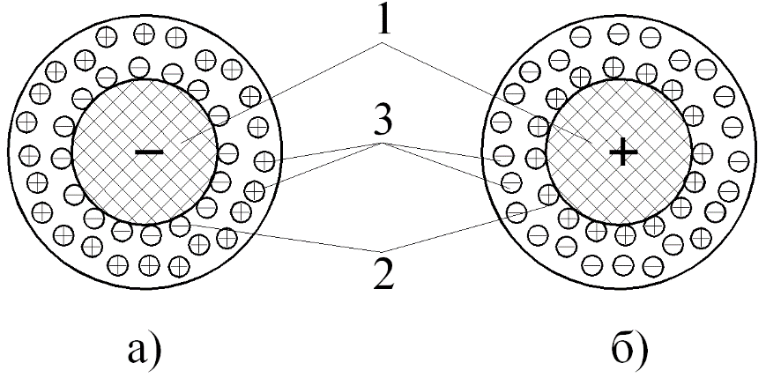
Рис. 1.1 – Структурна схема молекули іоніту. а – катіоніт; б – аніоніт; 1 – матриця (твердий багатоатомний каркас іоніту); 2 – потенціалоутворюючі іони (пов'язані з каркасом не рухливі іони активних груп); 3 – іони дифузійного шару (обмежено рухливі іони активних груп, здатні до обміну)
За своєю здатності вступати в обмін з іонітами, іони, що містяться у воді, розташовані в порядку зменшення:
– катіони у сильнокислотному електроліті:
– аніони у сильноосновному електроліті:
Цей процес можна назвати рядами селективності (тобто вибірковості). Кожний наступний іон буде витіснювати попередній, наприклад іон буде витісняти іон ; іон – іон . При наявності надлишку попередніх іонів можлива зворотна реакція.
В процесі роботи фільтрів вода, яка проходить через шар іоніту, контактує по висоті з новими об’ємами іоніту. Найбільша сорбція (поглинання) іонів буде спостерігатися в верхніх шарах іоніту. З часом іоніт в цій частині шару буде виснажуватися і процес сорбції переміститься нижче по шару, тобто концентрація іонів, що видаляються, буде падати по висоті шару. Шар іоніту можна поділити на три ділянки (рис. 1.2): відпрацьована, працююча і така, що ще не працювала.
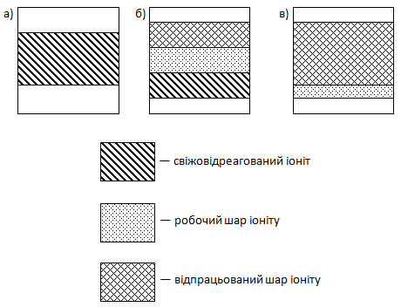
Рис. 1.2 – Процес сорбції (поглинання) іонів під час роботи фільтра. а – початок роботи; б – через деякий період; в – кінець роботи
На межі першої та другої ділянками розташована зона вихідної концентрації іонів, а на межі між другою і третьою – зона їх нульової концентрації. В певний момент часу зона нульової концентрації досягає нижньої межі шару і відбувається проскакування іонів. За рахунок цієї ознаки можна зрозуміти коли потрібно підключати фільтр на регенерацію
Практичне використання іонування засноване на загальних принципах і реалізується в різних технологічних схемах обробки води [2].
В існуючих схемах БЗУ іоногенні домішки видаляються на фільтрах змішаного дії (ФЗД) з високими швидкостями фільтрування та тривалими робочими циклами.

Характеристика блочно-знесолювальної установки
Знесолювальна установка турбінного конденсату призначена для знезалізнення та високошвидкісного глибокого знесолення турбінного конденсату.
До складу БЗУ входить наступне обладнання: один двопотоковий ЕМФ; п'ять двопотокових ФЗД із виносною регенерацією на регенераційній установці (РУ); п'ять фільтрів-уловлювачів (ФУ) механічних домішок; трубопроводи обв'язки устаткування із арматурами; МЩУ БЗУ, ЩАЖ (щит автоматики й живлення) ЕМФ із контрольно-вимірюючими засобами (КВЗ), пристроями управління, автоматикою, сигналізацією та блокуваннями.
Принципова технологічна схема БЗУ зображена на рисунку 1.3.
Призначення електромагнітного фільтру типу ЕМФ-3600 АЕМФ-1,6-1,6-2п продуктивністю 3600 м³/год. полягає у видалені з конденсату продуктів корозії, в основному окислів заліза з феромагнітними властивостями, які, потрапляючи у електромагнітне поле, намагнічуються й затримуються кульковим завантаженням у місцях максимальної інтенсивності магнітного поля, якими являються точки контакту кульок один з одним.
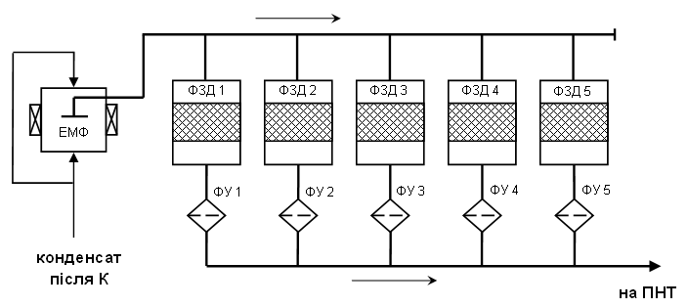
Рис 1.3 – Принципова технологічна схема БЗУ
На ЕМФ затримуються магнітні елементи Fe₃O₄, γ Fe₂O₃. Значно слабше захоплюються немагнітні елементи α Fe₂O₃, Fe(ОН)₃, Fe₂(СО₃)₃. Поряд з окисами заліза ЕМФ уловлює окиси міді, хрому, цинку, нікелю. Немагнітні оксиди заліза, інших металів і неметалічні забруднення адсорбуються магнітними оксидами заліза, що відклались.
При потраплянні у електромагнітне поля, феромагнітні забруднення води переміщаються до магнітних полюсів кульок, де й відкладають. Окиси заліза розміщені між кульками у вигляді концентричних сфер (рис. 1.4).
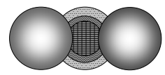
Рис. 1.4 – Розташування окисів заліза між кульками в ЕМФ
Після наповнення міжкулькового простору феромагнітними частками проводиться видалення цих часточок шляхом промивання кулькового заповнення при знеструмлених і розмагнічених електромагнітних котушках.
Корпус фільтра ЕМФ зроблений з аустенітної (немагнітної) сталі 12Х18Н10Т із трьома патрубками ∅500 мм для підведення та відводу конденсату і води. У верхній частині є отвір ∅450 мм для внутрішнього огляду і завантаження кульок. Два штуцери ∅80 мм у нижньому днищі призначені для розвантажування кульок із фільтру.
Всередині фільтру розташовані нижні щілинні ґрати для підтримання кулькового завантаження та верхні щілинні ґрати для запобігання виносу кульок із фільтру при промиванні. Ґрати виконують роль НРП й ВРП, до яких зверху й знизу підводить конденсат на очищення.
ЕМФ заповнений кульками ∅4–8 мм із чорної сталі марки ШХ-15. Вага завантаження – 21 тонна.
Посередині кулькового завантаження розташовано СРП, у якому верхній та нижній потоки конденсату сходяться й відводяться із ЕМФ.
СРП складається з чотирьох патрубків ∅370 мм із щілинами по 4 мм. Патрубки вварені у центральну трубу ∅500 мм, яка відводить очищений конденсат із ЕМФ.
Ґрати ЕМФ та СРП мають ширину щілин по 4 мм і для запобігання проскакування кульок - закриті сіткою із нержавіючої сталі з комірками 3,5х1 мм.
До ЕМФ приєднані дві електромагнітні котушки, які розташовуються одна під одною по висоті фільтра, охоплюючи весь кульковий простір й підключені паралельно.
Усередині металевого кожуха, під фільтром, встановлений вентилятор примусової подачі охолоджувального повітря в електромагнітні котушки.
Керується фільтр автоматичним пристроєм, змонтованим у ША ЕМФ, і дистанційно з панелі цієї шафи.
Фільтр забезпечений дренажем ∅50 мм, точками для відбору проб із НРП, СРП, ВРП; витратомірами по верхньому підведенню основного конденсату та загальному потоку; витратоміром перепаду тиску; манометрами на вході й виході; системами електроживлення.
Фільтр змішаного дії швидкого реагування з виносною регенерацією типу АФИСДНр-2,6-1,6-2п номінальною продуктивністю 900 м³/год. призначений для швидкісного і глибокого знесолення турбінного конденсату та затримки домішок (сполук заліза й міді), що проскочили через ЕМФ.
Фільтр заповнений катіонітом та аніонітом у співвідношенні 2 : 1 = 9,5 м³ : 4,7 м³. ФЗД зі змішаним шаром катіоніту та аніоніту являє собою систему послідовно розташованих катіонітових і аніонітових фільтрів, що дає можливість одержати очищений конденсат із дуже низькою питомою електропровідністю.
Катіоніт очищує конденсат від домішок: Са²⁺, Mg²⁺, Na²⁺, NH⁴⁺. Аніоніт очищає конденсат від домішок: CL⁻, SO₄²⁻, SiO₃²⁻, HCO₃²⁻, а також, частково, від з'єднань Fe, Cu та ін., що проскочили через ЕМФ механічних часток.
У процесі очищення конденсату відбувається виснаження обмінної ємності ФМ у ФЗД. У цьому випадку відбуваєтся заміна ФМ на резервну, а виснажений ФМ потрапляє в регенераційну установку, завантажується у ФРК і ФРА для регенерації.
Корпус фільтру складається з циліндричної обичайки із двома еліптичними штампованими днищами. Усередині корпусу фільтра розташовані: ВРП, НРП й фільтруючий елемент.
Корпус фільтра зроблено із сталі 12Х18Н10Т. Внутрішні розподільні пристрої виготовлені зі сталі 08Х18Н10Т. Для проведення робіт з ремонту внутрішніх пристроїв на корпусі фільтра передбачений отвір ∅500 мм.
ВРП представляє з себе два циліндра із заглушеним дном типу «стакан в стакані». Внутрішній стакан ВРП має отвір ∅15 мм, зовнішній – ∅20 мм. ВРП слугує для рівномірного розподілу потоку основного конденсату.
Вварена в корпус трубка з фільтруючим елементом слугує для сигналізації моменту установлення необхідного рівня води у фільтрі перед перемішуванням іонітів.
НРП представляє з себе трубчасту систему, забезпечену жолобковими фільтруючими елементами (променями). Конструкція складається з вертикального патрубка, привареного до нижнього днища фільтра, і чотирьох радіально розташованих колекторів, які копіюють профіль нижнього днища. В отвори колекторів під кутом 15 градусів до горизонтальної площини вставляються розподільні труби (промені) з отворами на нижній площі, які покриваються двома паралельними жолобами шириною щілин по 0,25 мм. Ця система слугує для відводу очищеного конденсату, відмивної води та підведення стисненого повітря.
Штуцер для гідрозавантаження розташований у верхній циліндричній частині корпусу фільтра у , а в нижній частині – для гідровивантаження фільтруючого матеріалу через гусак. ФЗД обладнаний: пробовідбірними точками із НРП після дренажної арматури та після відсічної арматури між ФЗД і ФУ; дифманометром, що вимірює різницю тисків ВРП/НРП; манометрами, що вимірюють тиск у ВРП й НРУ; повітряниками з корпусу фільтра й з верхньої точки трубопроводу підведення основного конденсату до ВРП; дренажем із НРП, витратоміром. Дренування ФЗД можна вести в БДВ, ФР, БВВ та в БВЩВ.
ФЗД обладнаний точками для відбору проб, манометрами та повітряниками. Основна арматура фільтра має електричний привід і керується ключами із МЩУ БЗУ, допоміжна – з ручним керуванням.
Фільтр-уловлювач типу АФУ–0,6–1,6 продуктивністю 900 м³/год., ∅600 мм призначений для уловлювання домішок або фракцій іонітів після ФЗД з метою запобігання можливого їхнього виносу в конденсатно-живильний тракт.
Фільтр-уловлювач складається із трьох основних елементів: циліндричного корпусу, патрона, що фільтрує та кришки.
Корпус представляю з себе трубу з вуглецевої сталі 20К ∅600 мм із ввареними вхідним та вихідним штуцерами ∅350 мм під кутом 90 градусів. На торці корпусу розміщена пласка кришка, через яку здійснюється вилучення фільтруючого патрона.
Фільтруючий патрон представляє з себе трубу з нержавіючої сталі ∅350 мм із конусоподібним захищеним торцем з боку входу конденсату. З іншого кінця приварений фланець, що за допомогою шпильок кріпиться до внутрішнього фланця корпусу. З’єднувач доповнений гумовою манжетою для ущільнення, яка покриває торець фільтруючої сітки.
Ззовні поверхня патрону обвита дротом із нержавіючої сталі ∅3 мм із кроком 10 мм. Поверх набивки розміщується три шари сітки з нержавіючої сталі: опорна сітка з розміром комірок 2х5 мм та дві фільтруючі сітки з розміром комірок 0,25-0,4 мм, що затримують не тільки робочу фракцію іонітів, але й маленькі домішки. Сітки кріпляться до патрона хомутами з нержавіючої сталі та з торців ущільнені гумовими манжетами.
Корпус фільтра-уловлювача укомплектований штуцерами для дренажу, щоб уловлювати та виводити повітря, манометрами які потрібні для вимірювання тиску на виході та вході та витратоміром для перепаду тиску між входом та виходом до уловлювача.

Опис технологічного процесу знесолення турбінного конденсату
Технологічна схема енергоблоку на базі реактора ВВЕР-1000 складається з 2 контурів. Перший – радіоактивний. Даний контур містить у собі реактор типу ВВЕР-1000 та циркуляційні петлі для охолодження, кожна з яких має циркуляційний насос (ГЦН), парогенератор та дві запірні засувки (ГЗЗ). Також до складу входять: система підживлення й очищення контуру, система аварійного охолодження активної зони (САОЗ), організовані витоки й дренаж спецводоочищення. Вода в реакторі є одночасно і теплоносієм і сповільнювачем нейтронів тому для підтримання заданого тиску води, до одної із циркуляційних петель приєднаний компенсатор тиску. Цей контур потрібен для відводу тепла з реактора і педачі його в другий контур.
Другий контур – нерадіоактивний. До його складу входять: паропроводи та парогенератори, сепаратори-пароперегрівники та парові турбіни, живильні насоси та трубопроводи, деаератори та регенеративні підігрівники.
Парогенератор є основним устаткуванням оскільки в ньому теплова енергія, яка була вироблена в першому контурі – передається у другий
Вигляд принципової технологічної схеми другого контуру реактора ВВЕР-1000 зображено на рисунку 1.5. Основний потік пари й конденсату позначений на рисунку 1.5 як .
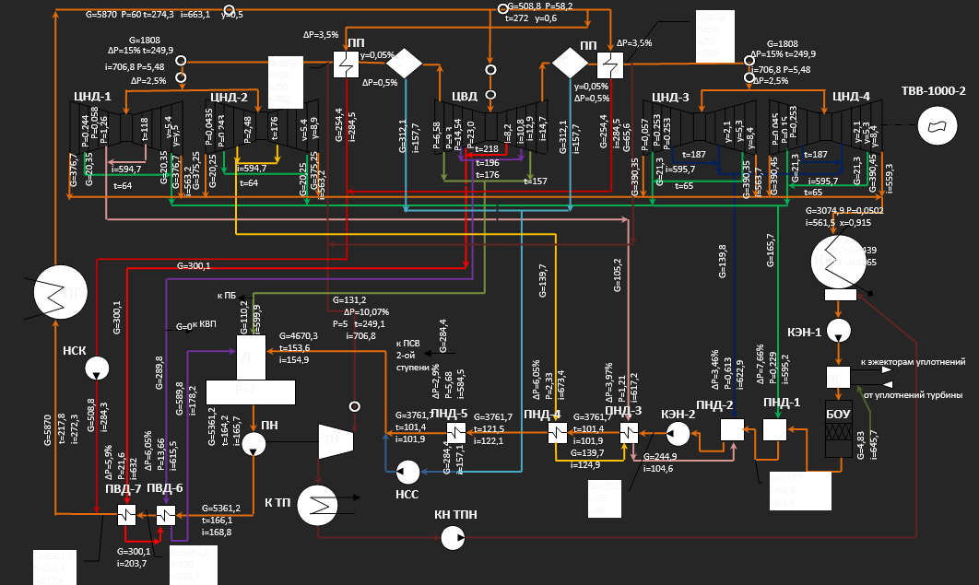
Рисунок 1.5 – Принципова технологічна схема другого контуру енергоблоку із реактором типу ВВЕР-1000. ЦВТ – циліндри високого тиску, ЦНТ – циліндри низького тиску. Турбіна: СПП – сепаратор-пароперегрівник; ПГ – парогенератор; ТВВ- 1000-2 – генератор струму. Конденсатно-живильний тракт: К – конденсатор; БЗУ – блочна знесолююча установка; ПС-340 – спеціальний вакуумний охолоджувач; ПНТ-1÷2 – підігрівники низького тиску змішуючого типу; ПНТ-3÷5 – підігрівники низького тиску поверхневого типу; ПВТ-6÷7 – підігрівники високого тиску; Д – деаератор; КВП - колектор власних потреб. Насоси: КЕН-1 – конденсатний насос I ступеня; КЕН-2 – конденсатний насос II ступеня; НСК – конденсатний гідротурбінний насос; НСС – насос відкачки. Система живильної води: ЖН – живильний насос; ТП -приводна турбіна; К ТП – конденсатор приводної турбіни
Гарячий теплоносій з першого контуру потрапляє в парогенератор (ПГ), де віддає тепло другому контуру. Головним циркуляційним насосом вода подається назад в реактор. Водночас частина теплоносія першого контуру постійно подається на установку спецводоочистки (СВО). До складу СВО-1 входять механічні фільтри, до складу СВО-2 – іонообмінні. Далі теплоносій повертається в перший контур. У парогенераторі вода підігріваєтеся від води першого контуру і випаровується. Після перетворення на пару вона подається на турбіну перетворення механічної енергії в електричку. Пара з турбіни конденсується у конденсаторі (К) та подається конденсатним електронасосом першого ступеня (КЕН-1) на блочну знесоолюючу установку (БЗУ), до складу якої входять іонообмінні фільтри змішаної дії. Конденсатний насос другого ступеня (КЕН-2) передає конденсат на підігрівач низького тиску (ПНТ). У деаераторі другого контуру (Д) вода звільняється від домішок кисню і вуглекислого газу, нагрівається в підігрівачі високого тиску (ПВТ) і насосами другого контуру передається до парогенератора. Частина води із парогенератора проходить очистку на СВО-5 і вода, що очищається, поступає в конденсатор. Для поповнення робочого середовища установлено підживлення очищеною водою до 0,005 мкг/дм³. Разом із цим підживленням у воду другого контуру поступають домішки різних солей, у тому числі і такі, які можуть утворювати накип на стінках устаткування.
Обладнання АЕС працює за високих теплових та швидкосних навантажень, тому дуже важливо приділяти увагу якості води, тому що вона здатна завдати шкоду обладнанню у виді корозії або механічних домішкок. Тому використання води хорошої якості спрощує вирішення задач одержання чистої пари, мінімізації швидкостей, корозії конструкційних матеріалів котлів, турбін та устаткування конденсатно-живильного тракту.

Постановка задачі
На всіх АЕС в Україні заміна фільтра відбувається за рішенням оператора після перевірки якості води взятої з проби. Це не є ефективним керуванням знесолюючої установки. Призводить до великих затрат бюджету на відновлення стану апаратів і трубопроводів, не ефективній роботі фільтрів, та оператора який приймає рішення несвоєчасно.
Реалізація поставленої задачі здійснюється шляхом розв’язання наступних науково-практичних задач:
- дослідження особливостей процесу знесолення турбінного конденсату у другому контурі АЕС із ВВЕР-1000;
- аналіз даних експлуатації БЗУ АЕС і дослідження керуючих впливів на процес знесолення турбінного конденсату;
- розроблення автоматизації керування процесом знесолення турбінного конденсату, яка включає в себе кресленик функціональної схеми автоматизації та підбору датчиків з регуляторами.
- розроблення програмного продукту для обрахунку блочно-знесолюючої установки з використанням сучасного стеку технологій у вигляді веб-додатка
- розроблення стартапу-проекту для даного контуру з метою подання ідеї на український ринок.

СИСТЕМА КЕРУВАННЯ ПРОЦЕСОМ ЗНЕСОЛЕННЯ ТУРБІННОГО КОНДЕНСАТУ У ПІДГОТОВЦІ РОБОЧОГО СЕРЕДОВИЩА ДРУГОГО КОНТУРУ АЕС

Аналіз існуючих систем керування
У промислових системах знесолення турбінного конденсату відсутні дані щодо стану іонообмінних фільтрів у різні моменти часу перебігу технологічного процесу. Переключення фільтрів на регенерацію проводиться за даними аналізів проб, що періодично відбираються, на виході фільтру. Такий спосіб контролю за ходом процесу є недостатнім та може призвести до істотних проскоків іонів солей, що є вкрай небезпечним для робочого середовища та обладнання другого контуру реакторної установки в цілому. Задля уникнення таких наслідків необхідно використати математичну модель процесу [3].

Керування із використанням людино-машинних систем

Обґрунтування використання людино-машинних інтерфейсів
Керування розподілом навантаження між фільтрами блоку знесолення турбінного конденсату в ручному режимі відбувається у такий спосіб: на підставі загальної витрати на блок, витрат через кожний фільтр і технологічних вимог оператор приймає рішення щодо перемикання фільтра в один із можливих станів: наприклад вмикає в роботу додатковий фільтр, якщо витрати через працюючі фільтри вище номінальних або не забезпечують заданої витрати на блок.
Завдання для системи автоматичного управління полягає у визначенні моменту перемикання фільтрів в один із установлених дискретних станів: робота, резерв, розпушення. Поставлене завдання можна віднести до задач класифікації, яка полягає у виконанні відображення вигляду:
$\text{x}=\left(x_{1},x_{2},{…,x}_{n}\right)→y ϵ \left\{d_{1},d_{2},{…,d}_{m}\right\}$ (2.2.1)
тобто у віднесенні об'єкта, заданого вектором інформативних ознак $\text{x=}\left({\text{x}}_{\text{1}}\text{,}{\text{x}}_{\text{2}}\text{,}{\text{…,x}}_{\text{n}}\right)$ (у даному випадку х – вектор значень витрат через фільтри), до одного із наперед визначених класів $\left\{d_{1},d_{2},{…,d}_{m}\right\}$– (включити ще один фільтр у роботу, вивести один фільтр у резерв, провести розпушення, нічого не робити). Для проведення класифікації на основі нечіткого логічного виводу необхідно побудувати нечіткі системи з дискретним виходом, у яких вихідна змінна приймає одне значення із множини $\left\{d_{1},d_{2},{…,d}_{m}\right\}$.
Для створення моделі системи нечіткого керування розподілом навантаження між фільтрами БЗУ було використано можливості середовища MATLAB, а також системи для моделювання динамічних нелінійних систем Simulink, системи розробки нечітких систем керування Fuzzy Logic Toolbox.
Система моделювання динамічних нелінійних систем Simulink являє собою інтерактивне середовище візуального програмування, у якій користувач «збирає» модель динамічної системи з типових блоків. Після проведення розрахунків, є можливість проаналізувати зміну сигналу в будь-якій точці системи. Simulink дозволяє моделювати лінійні, нелінійні, безперервні, дискретні й багатомірні системи.
Система розробки нечітких систем керування Fuzzy Logic Toolbox має простий і добре продуманий інтерфейс, що дозволяє легко проектувати й діагностувати нечіткі моделі. Графічні засоби Fuzzy Logic Toolbox дозволяють інтерактивно відслідковувати особливості поведінки системи. Fuzzy Logic Toolbox призначена для спільної роботи з Simulink.

Алгоритм керування із використанням людинно-машинних інтерфейсів

У якості інструмента для реалізації розробленого нечіткого алгоритму прийняття рішення була використана система Fuzzy Logic Toolbox.
На рисунку 2.1 представлене діалогове вікно завдання нечіткої моделі. Редактор дозволяє обрати вигляд функцій приналежності та зробити ручне настроювання параметрів нечіткої системи. У даному випадку задано три вхідні лінгвістичні змінні «Режими роботи фільтра» (filterl, filter2, filter3) і вихідна змінна (reshenie). Кожній із лінгвістичних змінних (filterl, filter2, filter3) задані чотири терми (LowLow, Low, Normal, Max) – відповідні режимам «Нижче мінімально можливого», «Нижче номінального», «Номінальний», «Вище максимально допустимого»).
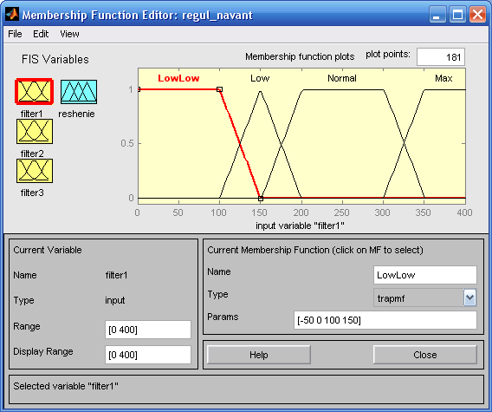
Рисунок 2.1 – Реалізація вхідної змінної для нечіткого регулятора в середовищі Fuzzy logic Toolbox
На рисунку 2.2 представлене діалогове вікно завдання нечітких правил. Редактор дозволяє явно задати базу нечітких правил. Задаються комбінації всіх режимів та необхідна реакція на кожну із комбінацій.
На рисунку 2.3 представлене діалогове вікно завдання вихідної змінної типу Мамдані, аналогічно завданню вхідної змінної.
На рисунку 2.4 представлена візуалізація процесу прийняття нечіткого рішення в системі типу Мамдані.
Залежності вихідної змінної (рішення щодо стану фільтру) від вхідних значень витрат по кожному фільтру представлено у вигляді простору можливих рішень (рис. 2.5).

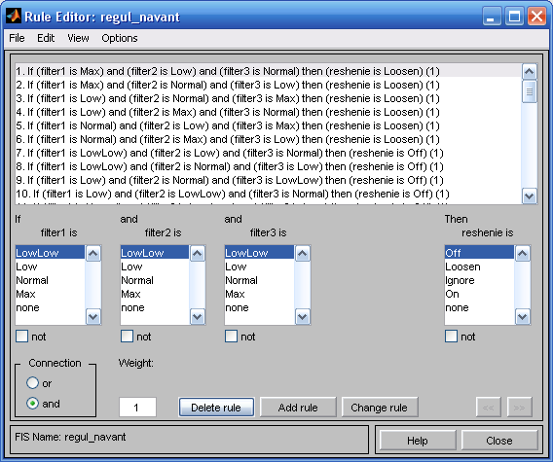
Рисунок 2.2 – Реалізація продукційних правил

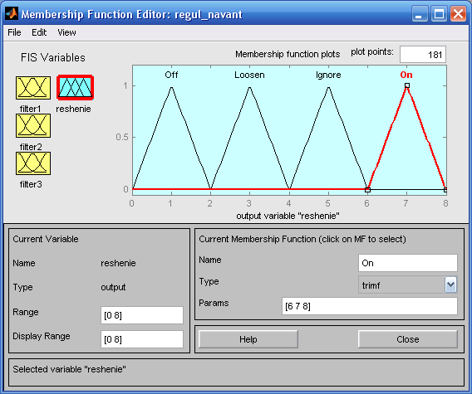
Рисунок 2.3 – Реалізація вихідної змінної
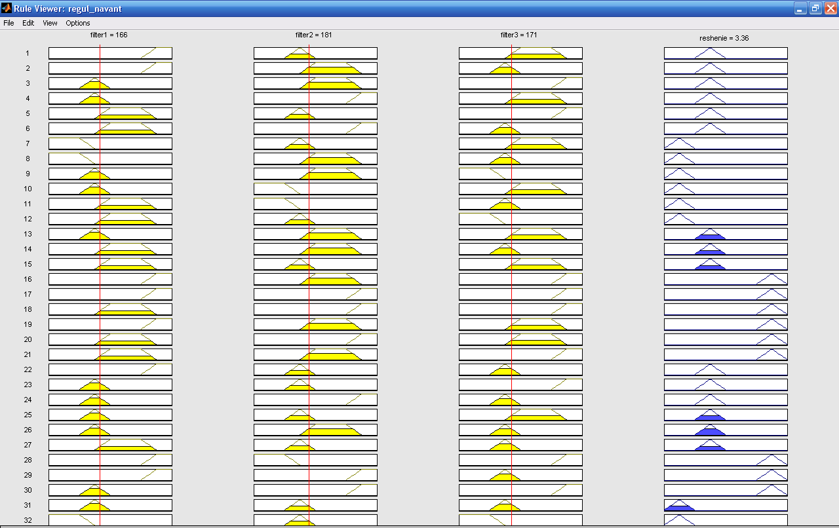
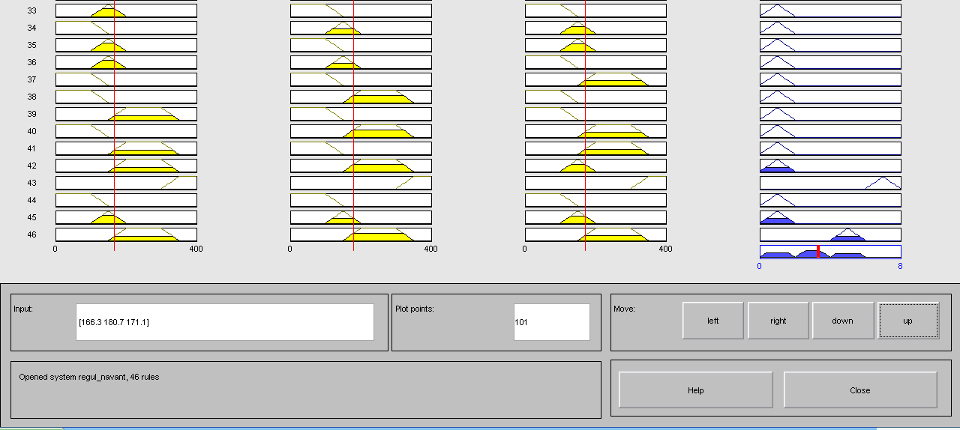
Рисунок 2.4 – Візуалізація процесу прийняття рішення

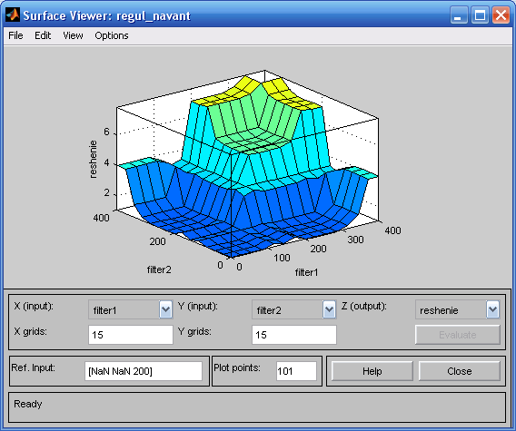
Рисунок 2.5 – Поверхня нечіткої моделі прийняття рішень
Далі було проведено моделювання роботи нечіткого регулятора. У якості збурюючого впливу було узято нерівномірне зростання витрат через фільтри від мінімального до максимально допустимого, дане збурення не охоплює всі можливі види збурень, що виникають у процесі роботи БЗУ, однак дозволяє дати якісну оцінку адекватності прийнятих рішень, тому що є найбільш типовим видом збурень для даного об'єкта керування. Simulink-модель процесу прийняття рішення представлена на рисунку 2.6.
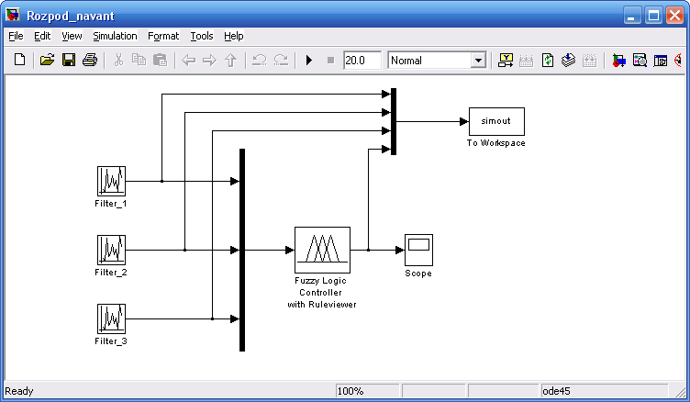
Рисунок 2.6 – Функціональна схема моделювання нечіткої системи керування
Результати моделювання роботи нечіткої системи керування типу Мамдані наведені на рисунку 2.7. У верхній частині рисунка показаний графік зміни витрат через фільтри, на нижній наведені рішення прийняті нечітким регулятором залежно від режимів роботи фільтрів у кожний момент часу. Регулятор у цьому випадку працює в режимі «порадника» – пропонує розв'язок, але не виконує його.
На прикладі розглянута ситуація, коли загальна витрата на блок змінюється від 350 м³/год. до 930 м³/год. При цьому, через різні гідравлічні опори фільтрів витрата через них змінюється не однаково. При малій витраті регулятор приймає рішення «Вимкнути» один із фільтрів. При деякому збільшенні витрати частина фільтрів входять у номінальний режим та починають діяти інші правила. Регулятор пропонує виконати розпушування.
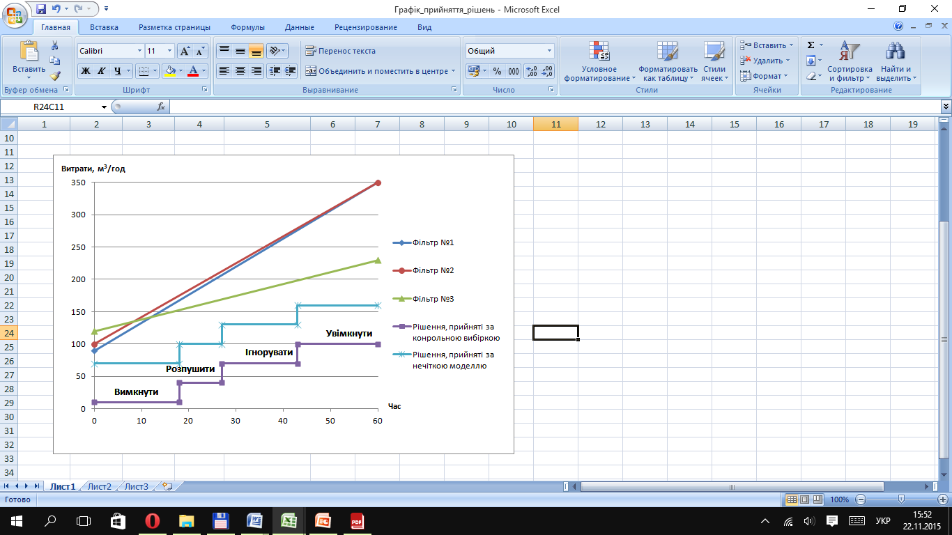
Рисунок. 2.7 – Результати моделювання нечіткої системи керування
Подальше збільшення витрат переводить усі фільтри в номінальний режим і регулятор реагує на це зміною рішення на «Ігнорувати». Зростання витрат вище номінального приводить до прийняття регулятором рішення «Увімкнути».

Порівняння методу керування із використанням людино машинних інтерфейсів та існуючих систем керування
У результаті порівняння нечітких рішень із еталонною вибіркою, що співпали на 100 %, встановлено адекватність моделі нечіткої системи керування. Це зменшить кількість часу на керування БЗУ та зменшить витрати речовин. Існуючі людино машинні інтерфейси це найкращий спосіб керування на даний момент.

АВТОМАТИЗАЦІЯ ТА ПРОГРАМНА РЕАЛІЗАЦІЯ ДЛЯ КЕРУВАННЯ ПРОЦЕСОМ ЗНЕСОЛЕННЯ ТУРБІННОГО КОНДЕНСАТУ

Автоматизація блочно-знесолюючої установки
Системи автоматичного управління та контролю (далі САУ) є невід'ємною частиною сучасних АЕС і відіграють ключову роль у забезпеченні їхньої надійної та безпечної роботи. Сучасні САУ для АЕС зазвичай слугують для вирішення двох основних завдань: автоматичне управління технологічними процесами (ТП) та автоматичний контроль параметрів та режимів роботи АЕС.
Автоматизація ТП дозволяє суттєво збільшити ефективність роботи конкретного обладнання (об'єкта управління) та роботи енергоблоку загалом. Автоматизація технологічного процесу базується на описі технологічних операцій (технологічних алгоритмів), розробленому інженерами-технологами та забезпечує сам ТП.
Технологічні алгоритми зазвичай забезпечують технологію виконання певних дій (операцій) з урахуванням обмежень при керуванні (наприклад, дозволені або заборонені зони переміщення, технологічні перемикання та операції) та особливостей самого об'єкта управління (його конструкції, меж, способів та умов експлуатації тощо), а також порушень ТП. Автоматизація дозволяє істотно знизити час, що витрачається на виконання стандартних (заздалегідь визначених) дій (операцій, циклів) автоматизованого обладнання, за рахунок збільшення швидкостей виконавчих механізмів об'єктів управління, відсутності зупинки між виконанням окремих дій частинами, що рухаються, реалізації спільного руху декількох механізмів, оптимізації траєкторії руху керованого обладнання тощо.

Технологічна схема установки
Оглядова технологічна схема БЗУ представлена рис 3.1. До складу установки входять два вида фільтрів (механічних і іонообмінних), по п'ять паралельно встановлених фільтрів у кожному ступені. Кожен фільтр має індивідуальний регулюючий клапан, призначений для керування витратою через фільтр та витратомір. Технологічне обмеження всіх фільтрів:
- Максимально допустима витрата через кожний фільтр 250 кг/с;
- Максимально допустима швидкість зміни витрати 27 кг/с за хвилину.
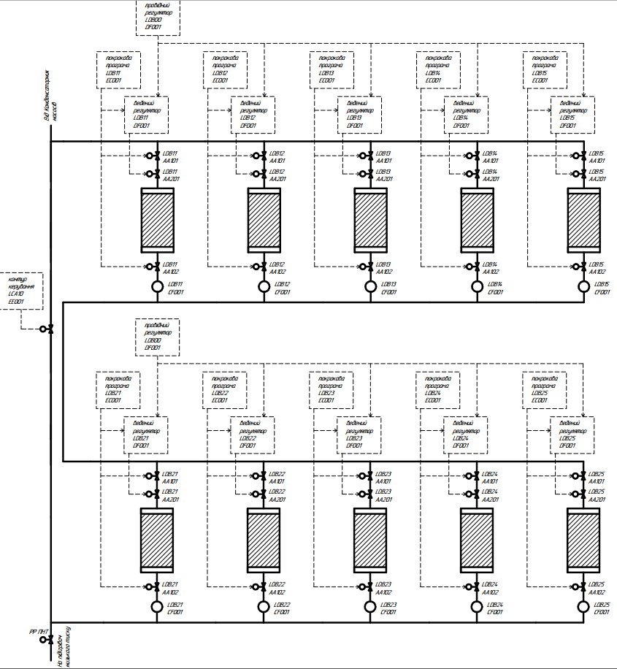
Рис. 3.1 – Технологічна схема автоматизації БЗУ
Вода на БЗУ подається конденсорними насосами. За БЗУ знаходиться регулятор рівня підігрівача низького тиску (РР ПНТ). Передбачено байпас установки. Номінальна витрата через БОУ, при 100% навантаженні блоку, становить 950 кг/с, відповідно, у роботі знаходиться по чотири фільтри кожного ступеня, а п'ятий регенерується або в резерві.

Задачі системи керування
У міру забруднення фільтрів їх потрібно виводити на регенерацію. При цьому не можна допустити виведення з роботи одночасно двох або більше фільтрів одного ступеня. Для задоволення цієї умови необхідно забезпечити послідовне введення в роботу свіжих фільтрів та однакову швидкість накопичення солей фільтрами, незалежно від того, як давно підключений фільтр, тобто. однакову тривалість фільтроциклу, що дозволить проводити послідовне виведення фільтрів на регенерацію. Для досягнення однакової швидкості забруднення система управління (регулювання) повинна забезпечити однакову витрату через працюючі фільтри.
За БЗУ знаходиться РР ПНТ і саме він визначає величину витрати через установку. Це означає, що систему регулювання БЗУ не можна будувати за принципом регулятора, який підтримує фіксовану витрату, тому що це призведе до "конфлікту" з РР ПНТ. Більше того, з точки зору якості регулювання рівня ПНТ необхідно, щоб гідродинамічний опір БЗУ був мінімальним і стабільним.
Опір нитки фільтра визначається опорами самого фільтра та регулюючого клапана. При цьому опір фільтра (принаймні механічного) визначається ступенем його забруднення і збільшується в міру роботи. Змінюючи положення регулюючих клапанів можна досягти однакового опору паралельно підключених гілок, тим самим забезпечивши однакову витрату через них. А для досягнення мінімального опору БОУ необхідно, щоб на гілці, де "брудний" фільтр, регулюючий клапан був повністю відкритий.
Крім цього, при введенні фільтра в роботу потрібне плавне нарощування витрати, що не перевищує установлене вище обмеження. При виведенні роботи також потрібно плавне зниження витрати, так як витрата перерозподіляється на гілки, що залишаються в роботі. Під час роботи має бути передбачено механізм обмеження максимальної витрати.
На підставі вище сказаного випливають такі завдання для системи регулювання БЗУ:
- підтримання однакової витрати через підключені паралельно гілки фільтрів БЗУ;
- забезпечення мінімального гідродинамічного опору БЗУ;
- плавний набір та скидання витрати при підключенні або відключенні фільтра;
- обмеження максимальної витрати через фільтр.

Структура функцій автоматичного керування
      - Розподіл функцій автоматичного керування
Для реалізації технологічних завдань з очищення конденсату на АЕС було реалізовано такі функції автоматичного управління:
- контур керування байпасом БЗУ;
- покрокова програма введення/виводу фільтра в роботу (десять програм, по одній для кожної гілки);
- два провідні регулятори для кожного ступеня БЗУ;
- десять провідних регуляторів (по одному для кожної гілки).

      - Контур керування байпасом БЗУ
Цей контур (LCA10 EE001) головним чином призначений для плавного підключення БЗУ до конденсатного тракту під час пуску блоку. Його завданням є імпульсне покрокове закриття засувки на байпасі (Ду800). Це дозволяє плавно перенаправити потік (з дотриманням умов швидкості зміни витрати через фільтр) конденсату з байпасу в знесолюючу установку, в якій вже відкриті і заповнені як мінімум по дві гілки (залежно від планованого початкового навантаження блоку, тобто витрати) в кожному зі ступенів.
      - Покрокова програма
Всі десять програм мають однакову структуру і складаються з чотирьох кроків для запуску фільтра та чотирьох кроків його зупинки. Послідовність запуску наступна. Першим кроком видається команда на відкриття запірної арматури АА101 та АА102. Другим кроком видаються команди регулюючого клапана АА201 підключитися до авторегулятора, а авторегулятор (відомому) DF001 перейти в режим "пуск". Третій контрольний крок, на цьому кроці перевіряється, що повідомлення веденого регулятора "запущено" надійшло протягом контрольного часу. Четвертий крок – порожній, перехід цей крок означає успішне закінчення програми пуску.
Під час зупинки, першим кроком видається команда DF001 перейти в режим "зупинки". Другий крок - контрольний, перевіряється, що регулюючий клапан АА201 повністю закрився не пізніше певного часу. На третьому етапі видається команда на закриття запірної арматури АА101 та АА102. Перехід на четвертий крок означає успішне завершення програми.
      - Провідний регулятор
Завданням провідних регуляторів DF001 є розрахунок установок для ведених. Принципова схема такого авторегулятора представлена ​​на Рис 3.2. Установкою є сума середнього значення витрат через підключені гілки та коригувального (за положенням) впливу. При цьому для розрахунку середньої витрати допускаються ті гілки фільтрів, які знаходяться в режимі "пуск" і витрата через них близька до вже розрахованого середнього, або запущена гілка - єдина. Наприклад, у роботі є дві гілки, і витрата через них становить по 150 кг/с. У момент запуску третього фільтра, витрата через нього ще дорівнює нулю, і якщо відразу враховувати його при розрахунку середнього значення, то відбудеться стрибкоподібна зміна середнього з 150 до 100. Це змусить рухатися регулюючі клапани вже запущених гілок. Тому витрата через знову запущену гілку допускається до розрахунку середнього тільки після того, як досягне приблизно 90 кг/с. До цього моменту розраховане значення середньої витрати плавно знижуватиметься з 150 до 105 за рахунок перерозподілу потоків, і неузгодженість ведених регуляторів запущених гілок залишаться близькими до нуля.
Коригуюча дія призначена для того, щоб максимально відкрити хоча б один регулюючий клапан, тим самим забезпечивши мінімальний опір системи фільтрів. Якщо жоден з регулюючих клапанів, що знаходяться в автоматичному режимі, не відкритий до 100%, коригуюча дія збільшує уставку, тим самим змушуючи клапани відкриватися. Як тільки хоча б один клапан повністю відкриється, коригуюча дія обнулюється.
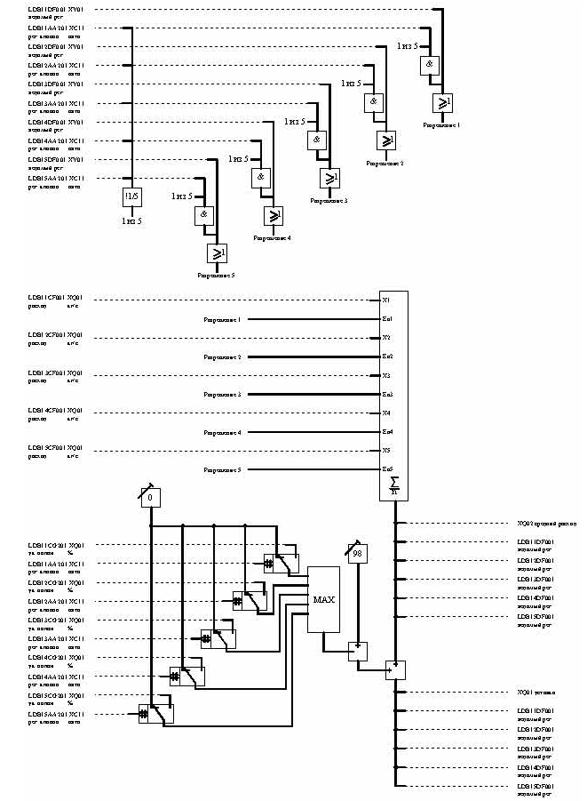
Рис 3.2 – Принципова схема провідного регулятора LDB00DF001
      - Ведений регулятор
Структура ведених регуляторів (усі однакові), представлена рисунку 3.3, будується з урахуванням комбінації алгоритмів:
- підтримки заданої витрати;
- підтримання заданого положення клапана;
- обмеження максимальної витрати.
Причому перші два мають функцію плавної зміни уставки з поточного значення регульованого параметра заданого значення. Ця функція реалізується програмним модулем КУ (контролер уставки), суть роботи якого полягає в тому, що вихідна величина Y завжди прагне значення входу X, але при цьому швидкість зміни Y не може перевищувати значень, що визначаються параметрами модуля (інкремент, декремент, час) . Необхідність використання "регулятора положення" обумовлена ​​тим, що датчики витрати (на основі витратомірних шайб) мають недостовірні показання перших 10% шкали вимірювання. Внаслідок цього, наприклад, при підключенні фільтра управління регулюючим клапаном здійснюється алгоритмом підтримки заданого положення. У цьому режимі уставка положення змінюється з поточного значення (нуль, тому що клапан поки ще закритий) до 100% зі швидкістю 7% за хвилину. Це дозволяє плавно збільшити витрату до величини впевнено вимірюваної витратоміром (у разі це 30кг/с). Щойно витрата перевищить 30кг/с відбувається перемикання алгоритму підтримку заданого витрати. У цей момент уставка витрати починає змінюватися з поточного значення до величини, що передається провідним регулятором зі швидкістю 27 кг/с/хв, а уставка положення перемикається на поточне значення. При відключенні фільтра процес регулювання відбувається у зворотному порядку. При отриманні команди "зупинка" уставка витрати починає знижуватися до нуля із заданою швидкістю, а при зниженні витрати нижче 30кг/с відбувається перемикання на алгоритм підтримки положення. У свою чергу, уставка положення починає зменшуватися до нуля зі значення, що відповідає витрати 30кг/с, зі швидкістю 7% за хвилину, а уставка витрати перемикається на поточне значення.
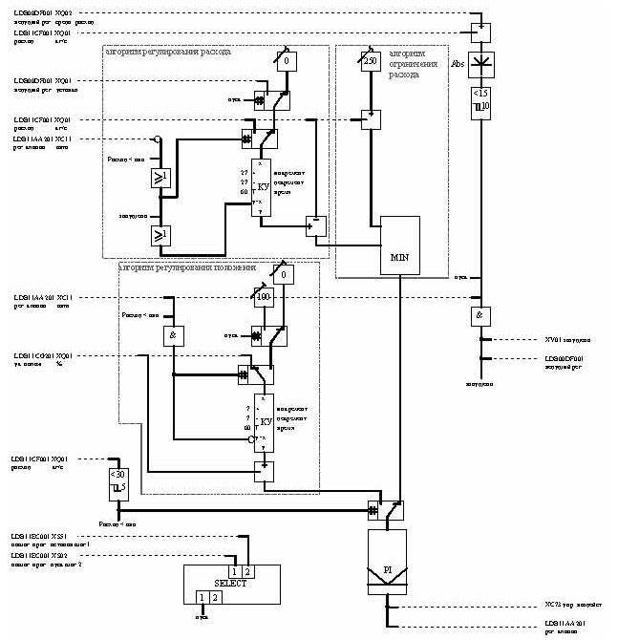
Рис 3.3 – Структурна схема веденого регулятора LDB11DF001

Пуск та зупинка системи
Початковий пуск БЗУ відбувається за умов, коли вже запущено конденсатний тракт блоку (наприклад, на рециркуляцію). Вихідний конденсат протікає по байпасу знесолюючої установки.
Залежно від запланованого навантаження блоку (витрати конденсату) оператор активує по дві, три або чотири програми пуску фільтрувальних установок кожного ступеня. Перейшовши в режим "пуск" керовані регулятори починають плавно відкривати регулюючі клапани. При цьому вода через БЗУ все одно не піде так як її опір значно вище відкритого байпаса. У зв'язку з цим керовані регулятори будуть у режимі "регулювання положення", але клапани все одно відкриються на 100%.
Після того, як всі підключені гілки повністю відкриті, оператор активує контур управління байпасом LCA10 EE001, який починає закривати клапан байпаса таким чином, щоб цей клапан закривався "кроками" протягом 30-40 хвилин. У міру закриття байпасу потік конденсату плавно перерозподілятиметься в БЗУ. А зі зростанням витрати через БЗУ керовані регулятори ненаголошено перейдуть у режим регулювання витрати, а провідні регулятори почнуть розраховувати установку - середнє значення витрати. При цьому уставка та значення витрати через конкретну гілку будуть майже однакові і змінюватимуться майже синхронно.
Після остаточного закриття байпасу та стабілізації середнього значення витрат один із регулюючих клапанів (на кожному ступені) залишиться повністю відкритим (на тому фільтрі, опір якого найбільший), а решта злегка прикриються для вирівнювання витрат по гілках. Далі, у міру вироблення фільтроциклів виведення з роботи брудного та введення в роботу свіжого фільтрів здійснюється оператором за допомогою покрокових програм. При введенні в роботу авторегулятора - плавно піднімуться витрати через фільтр, що підключається до середнього значення, а при виведенні, навпаки, плавно знизить до нуля. Для повного зупинення БЗУ досить легко відкрити лінію байпасу.

Підбір технічних засобів автоматизації
Для засувки на байпасі та в трубопроводі слід використовувати ДУ-800 (31 штука). Засувка ДУ-800 – це вид запірної арматури для перекриття потоку робочого середовища у трубопровідних магістралях діаметром 800 мм. Виготовляються в чавунних, сталевих, нержавіючих, бронзових корпусах із умовним робочим тиском Ру-2,5, Ру-4, Ру-6, Ру-10, Ру-16, Ру-25, Ру-40, Ру-63, Ру- 100. За типом затвора поділяються на паралельні (шиберні, ножові, однодискові або дводискові), клинові (з цілісним жорстким, пружним, дводисковим складовим, гумовим клином), кульові, батерфляй. По виду монтажу бувають: фланцеві, цапкові, штуцерні, муфтові, під приварювання (зварювання, вварні). Приєднувальні розміри фланців регламентуються ГОСТ 33259-2015. Відкриття та закриття засувки Dn-800 може виконуватись у ручну (маховиком/штурвалом), редуктором, електроприводом, пневмоприводом, гідроприводом. В Україні виробляються згідно з ГОСТ 5762-2002.
Оскільки потрібно слідувати концепції грамотного підбору компонентів, обираємо однакові регулятори ТРМ101(21 штука). ТРМ101 призначений для точного підтримання заданих параметрів. Використовується у складі складного технологічного обладнання: екструдерів, термопластавтоматів, печей, пакувального, поліграфічного, вакуум-формувального обладнання тощо. Клас точності регулятора 0,5. ПІД-регулятор температури, тиску та ін. Випускається в щитовому корпусі типу Щ5, ступінь захисту IP54 з боку передньої панелі.
Обираємо 2 витратоміра SITRANS FM MAG 3100. Це електромагнітний датчик витрати з великою різноманітністю футеровок, матеріалів електродів та із заземлюючими електродами в стандартній комплектації. Все це гарантує ідеальну відповідність практично будь-якому завданню вимірювання витрати.
Переглянути детально функціональну схему автоматизації можна переглянути в додатку 1.
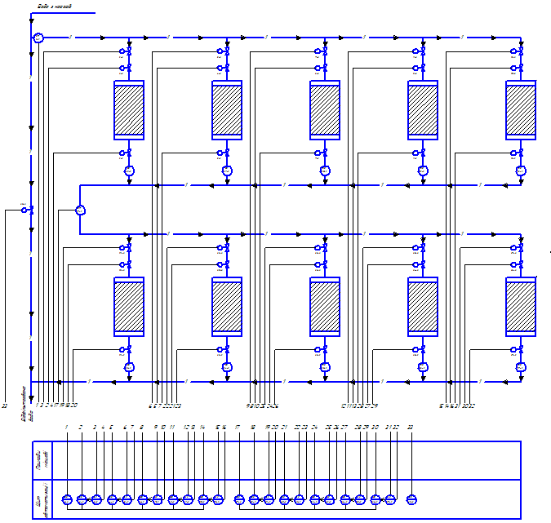
Рис 3.4 – Функціональна схема автоматизації БЗУ

Розрахунок БЗУ

Призначення БЗУ
Живлення парових котлів здійснюється в основному конденсатом пари, втрати якого заповнюються хімічно обробленою водою. Основними складовими поживної води є − турбінний конденсат та конденсати гріючих пар регенеративних підігрівачів. У процесі експлуатації турбінний конденсат може забруднюватися природними домішками за рахунок присоса води, що охолоджує, в конденсаторах турбін. Інші потоки забруднюються продуктами корозії конструкційних матеріалів.
У прямоточних котлах в екранах відбувається випаровування всієї води, тому відсутня можливість організації продування, тому якість води та пари в циклі такої АЕС має бути дуже високою. Домішки з огляду на відмінності їх розчинності у воді та парі в тій чи іншій кількості випадають у вигляді відкладень на внутрішніх поверхнях труб, а частина, що залишилася, виноситься з парою. Накопичення цих відкладень періодично видаляють шляхом проведення хімічного промивання котла. Процес промивання трудомісткий і виконаємо лише при зупиненому обладнанні. Тому, в енергоблоках з прямоточними котлами кожної турбіни передбачається блокова знесолююча установка (БЗУ) для 100% очищення конденсату, що виходить з конденсатора (або конденсаторів) турбін.
Блочно знесолююча установка призначена для знесолення конденсату, що виходить із конденсатора. Конденсат на АЕС у другому контурі ВВЕР 1000 після БОУ має відповідати наступним вимогам:
Питома електропровідність, мксм/см, не більше | 0,15
Кремнієва кислота, мкг/кг, не більше | 10
З'єднання натрію, мкг/кг, не більше | 1
Сполуки заліза, мкг/кг, трохи більше | 10
З'єднання міді, мкг/кг, не більше | 1
Знесолювання конденсату вирішує такі завдання:
- У початковий період роботи блоку після введення в експлуатацію різко прискорюється очищення пароводяного тракту від первинних забруднень, що залишилися після передпускової хімчистки обладнання, скорочується час, необхідний для доведення якості поживної води та пари до норм;
- При пусках блоку після зупинок прискорюється відмивання тракту котла і проточної частини турбіни від відкладень, що утворилися в процесі експлуатації блоку і в результаті корозії стоянки обладнання, скорочується тривалість пусків, значно зменшується витрата додаткової знесоленої води;
- При нормальній роботі блоку здійснюється постійний висновок з пароводяного циклу продуктів корозії металу обладнання та забруднень, що вносяться в живильну воду в результаті присосів охолоджувальної води в конденсатор і з додатковою знесоленою водою. Завдяки цьому забезпечується підтримання чистоти поверхонь нагрівання котла та проточної частини турбіни, збільшується тривалість робочої кампанії блоку між експлуатаційними хімчистками котла та промиваннями турбіни, підвищується коефіцієнт використання потужності блоку, скорочується експлуатаційні та ремонтні витрати;
- При появі збільшених присосів охолодженої води в конденсатор турбіни запобігає аварійній зупинці блоку. В цьому випадку завдяки 100% знесолення конденсату забезпечується можливість робота блоку до планової зупинки в залежності від величини присоса та мінералізованості охолоджувальної води від декількох годин до декількох діб, з нормальною або дещо погіршеною якістю поживної води.
Максимальна продуктивність БОУ розрахована на обробку всього конденсату, що проходить через конденсатор при номінальному навантаженні блоку, і становить 900 м3 ∕год.
Процес очищення конденсату турбіни має ряд особливостей, що відрізняють його від процесу приготування додаткової знесоленої води. До цих особливостей належить, насамперед, таке:
- знесолення конденсату ведеться на високих швидкостях фільтрації його через іонітні матеріали, тобто. при великих навантаженнях фільтрів.
- знесолюванню піддається конденсат, що характеризується порівняно невеликою концентрацією домішок та значною часткою у складі останніх зважених та колоїдних речовин.
Зважені речовини, що у вихідному конденсаті, складаються, переважно, з оксидів заліза і міді. Забруднення конденсату відбувається в результаті корозії металу обладнання в процесі робіт і, особливо, при зупинках блоку. До складу колоїдних домішок входить головним чином кремнієва кислота. Розчинні солі, що містяться в конденсаті, складаються з катіонів Na+, NH4+, Ca2+, Mg2+, Fe3+ та аніонів HCO3-, HSiO3-, Cl-, SO42-, NO3-. Забруднення конденсату кремнієвою кислотою та розчиненими солями відбувається за рахунок присосів охолоджуючої води в конденсатор турбіни та надходження їх з додатковою знесоленою водою.

Склад та опис обладнання
БЗУ включає дві групи фільтрів: Н-катіонітні і фільтри змішаної дії.
Н - катіонітний фільтр ФІПа - II - 2,6 - 6 являє собою сталевий циліндричний резервуар із привареними до нього сферичними днищами. Діаметр фільтра 2,6 м, площа поперечного перерізу (площа фільтрації) – 5,3 м2. Робочий тиск − 6 кгс⁄см2. Нижнє днище фільтра залито бетоном. Внутрішня поверхня фільтра гумована.
Н − катіонітний фільтр обладнаний:
- верхнім розподільним пристроєм у вигляді відбійного щитка для подачі у фільтр оброблюваного конденсату, регенеруючого розчину кислоти і води при відмиванні, а також відведення води при розпушуванні матеріалу, що фільтрує;
- нижнім дренажним пристроєм для відведення знезалізненого конденсату, регенеруючого розчину та відмивальної води, а також подачі у фільтр води, що розпушує, і стисненого повітря;
- фронтовими трубопроводами з арматурою для виконання всіх операцій регенерації фільтру та обробки води, завантаження, вивантаження матеріалу;
- верхнім та нижнім люками для завантаження та вивантаження сульфовугілля, а також для внутрішнього огляду та ремонту фільтра;
- лючком ∅100 мм для гідравлічного вивантаження сульфовугілля;
- повітряником ∅20 мм та двома пробовідбірниками до та після фільтра;
- для контролю за роботою фільтра встановлено прилади: витратомір на трубопроводі знезалізненого конденсату після фільтру, та два манометри для вимірювання тиску конденсату до та після фільтра.
Всі Н-катіонітні фільтри завантажені сульфовуглем фракції 0,5-1,2 мм виробництво Воскресенського хімкомбінату. Висота шару сульфовугілля у фільтрах 1,0 м. Сульфовугілля завантажено безпосередньо на дренажну систему фільтра, підстилковий шар відсутній.
Фільтр змішаної дії ФЗДНр – 2,6 – 6 являє собою сталевий циліндричний резервуар із привареними до нього сферичними днищами. Діаметр фільтра 2,6 м, площа поперечного перерізу (площа фільтрації) – 5,3 м2. Корпус фільтра розрахований на робочий тиск 6 кг см2. Внутрішня поверхня всіх ФЗД гумована. Фільтруючий матеріал у ФЗД знаходиться безпосередньо на нижньому дренажному пристрої, який має сферичну форму нижнього днища фільтра.
Кожен ФСД обладнаний:
- верхнім розподільним пристроєм для подачі у фільтр оброблюваного конденсату та відведення води при розпушуванні іонітного завантаження;
- нижнім дренажним пристроєм для рівномірного збору та відведення з фільтру знесоленого конденсату та відмивних вод, а також для подачі у фільтр води при розпушуванні та стиснутого повітря при перемішуванні іонітів;
- трубопроводами з арматурою для виконання операцій обслуговування фільтра;
- верхнім та нижнім люками для завантаження та вивантаження іонітних матеріалів, а також для внутрішнього огляду та ремонту фільтра;
- двома штуцерами ∅=100мм, до яких приєднані трубопроводи гідроперевантаження іонітів, що зв'язують ФЗД із ФВР. Нижній штуцер розташований на рівні нижньої дренажної системи та призначений для завантаження іонітів у ФЗД із ФВР;
- трьома оглядовими вікнами для контролю за обсягом іонітів у фільтрі, операцією перемішування їх стисненим повітрям та процесом перевантаження іонітів у ФВР із ФЗД;
- повітряником ∅=10мм та двома пробовідбірниками до та після фільтра;
- для контролю за роботою фільтра встановлено прилади: реєструючий витратомір на трубопроводі знесоленого конденсату після фільтру, два манометри для вимірювання тиску конденсату до та після фільтра.
Всі ФЗД завантажені сумішшю сильнокислотного катіоніту марки КУ-2-8, сильноосновного аніоніту АВ-17. Усі іоніти мають гранульовану форму. Об'єм катіоніту у ФСД 3,042м3, аніоніту – 4,653м3.

Принцип роботи фільтрів
Основними елементами обладнання блокової знесолюючої установки (БЗУ) є передвключені Н-катіонітні та іонітні фільтри змішаної дії (ФЗД) при спільному Н-ОН-іонуванні та зовнішньої регенерації шару.
Основним призначенням Н-катіонітних фільтрів у схемі БОУ є механічна фільтрація конденсату: видалення з нього дрібнодисперсної суспензії, що складається, в основному, з оксидів заліза і міді. Механічне фільтрування води здійснюють шляхом пропускання її через будь-яку пористу речовину, звану фільтруючим матеріалом, які завантажують в резервуари, звані механічними фільтрами.
Процес Н-катіонування води, що відбувається в Н-катіонітних фільтрах предвключенных схематично може бути представлений наступним чином: частинки катіоніту, завантаженого в Н-катіонні фільтри, містять катіони водню, здатні до обміну на інші катіони. При контакті оброблюваної води з катіонітом відбувається обмін що знаходяться у воді катіонів Са2, Мg2, Nа та ін. на Н +-іони катіоніту, в результаті чого солі, що містяться у воді, переводяться у відповідні кислоти.
При пропуску конденсату через шар сульфовугілля окисли заліза та інші механічні домішки затримуються переважно на поверхні матеріалу - відфільтровуються плівкою забруднень, що утворюється. Частина цих речовин поступово проникає углиб фільтруючого шару. У міру забруднення сульфовугілля окислами заліза відбувається збільшення втрати напору на фільтрі і при значному збільшенні - проскок їх у фільтрат. Для видалення оксидів заліза та інших механічних забруднень з фільтра проводиться розпушування сульфовугілля стисненим повітрям та промивання водою. А для відновлення іонообмінної здатності сульфовугілля - регенерація 3-4% розчином сірчаної кислоти виробляється у фільтрах виносної регенерації (ФВРК), в результаті сульфвугілля збагачується обмінними катіонітами Н+ і знову отримує здатність поглинати з конденсату катіони.
Призначенням фільтрів змішаної дії у схемі БЗУ є повне знесолення конденсату: видалення з нього всіх розчинених солей та кремнекислоти. Крім того, у цих фільтрах відбувається додаткове очищення конденсату від оксидів заліза та інших механічних домішок, не затриманих Н-катіонітними фільтрами. У ФЗД оброблюваний конденсат фільтрується через ретельно перемішану суміш сильноосновного аніоніту АВ-17-8 та сильнокислотного катіоніту КУ-2-8. Усі катіони що у воді обмінюються на Н+ – іони, а аніони на ОН- – іони. Для завантаження ФЗД використовують добре відсортовані іоніти (так звані монодисперсні, тобто мають невеликий розкид по гравіметричному складу). При цьому зерна катіоніту повинні бути більшими, ніж аніоніту, з тим, щоб при розпушуванні і подальшому зниженні подачі води катіоніт осаджувався внизу, а зверху розташовувався шар аніоніту. Обидві смоли перед використанням перемішуються потоком стисненого повітря. При фільтрації конденсату через змішаний шар іонітів досягається значно глибше його знесолення, ніж при обробці окремих катіонітних і аніонітних фільтрах. Це пояснюється тим, що в змішаному шарі іонітів поглинання з конденсату катіонів і аніонів відбувається одночасно, завдяки чому практично виключається протиіонний та інші процеси, що перешкоджають повному перебігу реакцій іонного обміну у звичайних іонітових фільтрах.
За нормальних умов експлуатації тривалість фільтроциклу ФЗД становить 15 – 30 діб, у нейтрально-окислювальному режимі 60—90 діб; перемикання фільтра на регенерацію визначається проскоком іонів натрію чи кремнієвої кислоти, ущільненням шихти і забрудненням її продуктами корозії, тобто. залежно від якості конденсату перед БЗУ. Найбільш підходящими для регенерації ФЗД є катіоніт КУ-2 (3-4% розчин сірчаної кислоти) та аніоніт АВ-17 (4-5% розчин їдкого натру). Для виносної регенерації іонітів служить спеціальна установка, що складається з трьох фільтрів ФВР та вузлів приготування регенеруючих розчинів кислоти та лугу. Для зменшення простою ФЗД при регенерації іонітів на 3 робочих ФЗД є одне загальне резервне завантаження на два БЗУ, яка у відрегенерованому вигляді зберігається у ФВР.

Експлуатація фільтрів
Експлуатація Н-катіонітного фільтра полягає у послідовному виконанні операцій:
- промивання сульфовугілля для видалення оксидів заліза та інших механічних забруднення;
- регенерація сульфовугілля сірчаною кислотою;
- відмивання сульфовугілля від продуктів регенерації та надлишку кислоти;
- знезалізнення та Н-катіонування конденсату (робочий цикл). Промивання сульфовугілля включає операції: спуск водяної подушки фільтра, розпушування стисненим повітрям, промивання водою, гідроперевантаження сульфовугілля у ФВРК.
Спуск водяної подушки фільтра проводиться, щоб уникнути виносу сульфовугілля під час продування стисненим повітрям.
Розпушування стисненим повітрям Н - катіонітного фільтра проводиться з метою руйнування поверхневого шару забруднень та інтенсивного перемішування сульфовугілля, при якому відбувається відтирання забруднень від зерен матеріалу. Розпушування повітрям значно скорочує витрати води на промивання фільтра.
Промивання сульфовугілля від забруднень здійснюється шляхом подачі води у фільтр знизу нагору. Витрата води повинна становити 80-90 м3/год, що відповідає швидкості підйому води у фільтрі 17-20 м/год. Тривалість промивання Н-катіонітного фільтра залежить від ступеня забруднення сульфовугілля і становить 50-70 хв.
Регенерація сульфовугілля виробляється у виносних фільтрах, тобто. після гідроперевантаження матеріалу у ФВРК. Витрата води на регенерацію фільтра становить 30-40 м3/год, а тиск у фільтрі має бути не більше ніж 0,5 кгс/см2.
Відмивання Н-катионитного фільтра після регенерації виробляється у робочому фільтрі водою з БЗК за зібраною при регенерації схемою, тобто. з подачею води через гідроелеватор протягом 30 хв. Відмивання сульфовугілля після регенерації провадиться до вмісту заліза 20-30 мкг/дм3, відсутності кислотності та жорсткості.
Нормальне навантаження Н - катіонітного фільтра 90-250 м3/година. При невисокому вихідному вмісті заліза (до 40-50 мкг/дм3) зниження його вмісту на Н - катіонітних фільтрах становить 40-50%, при великому вихідному вмісті заліза (100мкг/дм3 та вище) – 65-80%.
При вмісті заліза у вихідному конденсаті 20-40 мкг/дм3 - залишковий вміст його після Н-катіонітних фільтрів становить 10-20 мкг/дм3, при вихідному залізі 100-200 мкг/дм3 залізо залишкове 30-50 мкг/дм3.
Вміст натрію в Н-катионированном конденсаті, при невисокому вихідному вмісті (до 20 мкг/дм3), протягом усього робочого циклу становить 0-5 мкг/дм3. При підвищеному вмісті натрію у вихідному конденсаті (20-100 мкг/дм3) залишковий вміст його в Н-катионированном конденсаті в середині циклу становить 5-15 мкг/дм3 наприкінці циклу підвищується до 30 мкг/дм3, і більше.
Н-катіонітний фільтр відключається на промивання водою при підвищенні вмісту заліза у фільтраті понад 20 мкг/дм3; при цьому в знесоленому конденсаті із загального колектора, після ФЗД вміст заліза має бути не вище 10 мкг/дм3. Відключення Н-катіонітного фільтра на регенерацію проводиться також при підвищенні вмісту фільтрату натрію більше 10 мкг/дм3.
Експлуатація ФСД полягає у послідовному проведенні наступних операцій:
- спуск водяної подушки та розпушування іонітного завантаження водою;
- перевантаження суміші виснажених іонітів із ФЗД у ФВР;
- перевантаження суміші відрегенерованих іонітів із резервного ФВР у ФЗД;
- змішання іонітів у ФЗД стисненим повітрям;
- заповнення ФЗД знесоленою водою;
- остаточне чистове відмивання іонітів у ФЗД;
- знесолення конденсату (робочий цикл ФЗД).
Тривалість спуску водяної подушки 5 хв. Для усунення ущільненості шару фільтруючого іонітів і приведення його в рухомий стан, що необхідно для запобігання забиванню трубопроводів гідроперевантаження, проводиться розпушування його шляхом заповнення водяної подушки фільтра.
Після заповнення водяної подушки фільтра проводиться гідроперезавантаження матеріалу з ФЗД у ФВР з витратою води 30 м3/год (швидкість-6-8м/ч). Тривалість гідроперевантаження іонітної шихти з ФЗД у ФВР при витраті води 30м3/год становить 5-7 хв. Тривалість витіснення іонітної шихти і з ФЗД стисненим повітрям становить 15-20 хв. Після перевантаження рівень шару іонітів у ФВР повинен досягати контрольної мітки на середньому оглядовому склі.
Після вивантаження суміші виснажених іонітів з ФЗД у ФВР слід відразу ж розпочати перевантаження у ФЗД резервного завантаження з іншого ФВР з такою самою витратою води - 30 м3/год. Залишок іонітної шихти разом із водою, як і, витісняються з ФВР до ФЗД стисненим повітрям. Тривалість навантаження іонітів з ФВР у ФЗД водою при витраті води 25-30 м3/год становить 7-10 хв. Тривалість витіснення іонітів та води з ФВР стисненим повітрям становить 15-20 хв.
При перевантаженні іонітів з ФВР до ФЗД відбувається часткове поділ іонітів, тому перед введенням ФСД у роботу необхідно провести додаткове перемішування їх стисненим повітрям. Тривалість перемішування іонітів у ФЗД стисненим повітрям 10-15 хв. Контроль за однорідністю суміші іонітів здійснюється через оглядові вікна фільтра.
При заповненні ФЗД обезсоленою водою, після перемішування стисненим повітрям може статися їх часткове поділ. Для запобігання цьому заповнення фільтра слід проводити дуже повільно з витратою води 3-5м3/годину, при швидкості підйому води не більше 1,5 м3/годину.
При відмиванні ФЗД витрата води повинна становити 60-80 м3/годину, а тиск у фільтрі - 0,5-1 кгс/см2. Відмивання ФЗД закінчується, коли проби відмивних вод матимуть вміст SiO2 ≤ 20мкг/дм3 та γ ≤ 0,3мкСм/див. Тривалість чистового відмивання іонітів у ФЗД становить 15-20 хвилин. Відмивання слід виконувати знесоленою водою з БЗК.
Нормальне навантаження ФЗД 150-500 м3/година. Відключення ФЗД на регенерацію необхідно проводити при підвищенні вмісту у фільтраті SiO2 більше 20 мкг/дм3 15 мкСм/см). Хімконтроль за роботою ФЗД здійснюється за графіком оперативного хімконтролю за роботою БЗУ.
Регенерація іонітів у ФВР проводиться шляхом послідовного виконання операції:
- розпушування суміші іонітів та їх поділ;
- ущільнення іонітів;
- встановлення зустрічних потоків води через аніоніт та катіоніт;
- регенерації іонітів шляхом пропуску розчину лугу через аніоніт зверху вниз та розчину кислоти через катіоніт знизу вгору;
- роздільне відмивання іонітів.
Операція розпушування виконується для відмивання іонітів від дуже дрібних пилоподібних фракцій та для поділу суміші іонітів на два шари-катіоніти та аніоніти. За повнотою поділу іонітів здійснюється контроль через нижнє оглядове вікно: при хорошому поділі і в цьому вікні має бути видно межу шарів іонітів. Поділ іонітів відбувається у процесі розпушування.
Після поділу іонітів необхідно зробити їх ущільнення для того, щоб межа розділу шарів катіоніту та аніоніту виявилася на рівні середнього дренажного пристрою. При значному зміщенні межі шарів катіоніту вниз порушуються нормальні умови їхньої регенерації, що веде до зменшення робочої ємності поглинання іонітного завантаження. У цьому випадку необхідно довантажити катіоніт у фільтр. Ущільнення іонітів провадиться шляхом пропуску води через фільтр зверху вниз. Операція проводиться відразу після закінчення поділу іонітів, без відключення промивного насоса. Ущільнення іонітів провадиться протягом 5 хв при витраті води 60-70 м3/год.
Регенерація іонітів у ФВР починається із встановлення зустрічних потоків води через обидва шари іонітів. Вода у фільтр подається через гідроелеватори кислоти та луги. Від гідроелеватора розчину кислоти вода з расходом16-18 м3/ч надходить у фільтр через нижнє дренажне пристрій проходить шари катіоніту і відводиться з фільтра через середній дренаж. Від гідроелеватора лугу вода з витратою 15-16 м3/ч подається у фільтр через верхній розподільний пристрій, проходить шар аніоніту і відводиться з фільтра через середній дренаж. Швидкість обох зустрічних потоків води у фільтрі встановлюється 5 м3/ч і не змінюється до закінчення подачі у фільтр регенеруючих розчинів реагентів. Введення реагентів при регенерації іонітів в одному апараті слід починати з подачі лугу, оскільки відмивання аніоніту від надлишку лугу триває довше, ніж від надлишку кислоти. Концентрація розчину лугу після гідроелеватора контролюється за концентратоміром.
При початковому відмиванні аніоніт і катіоніт відмиваються одночасно, але з роздільною подачею води. Відмивання проводиться за зібраною при регенерації схемою: вода на відмивання подається через гідроелеватори з витратою 15 м3/год на кожен з них, відмивальні води скидаються з фільтра через середній дренаж в циркводовод. Для запобігання випорожненню фільтра під час відмивання тиск води в ньому слід підняти до 0,5 кгс/см2. Тривалість роздільного відмивання іонітів становить 1,5-2 год.

Розрахунок обладнання БЗУ
Вихідні дані для розрахунку Н-катіонітного фільтру ФІПу - II - 2,6 - 6:
Площа фільтрування | f = 5,3 м²
Діаметр | d = 2,6 м
Висота шару | h = 1,0 м
Насипна маса сульфовугілля | В_{cу} = 0,8 г/дм³
Вихідні дані для розрахунку ФСДНр - 2,6 - 6:
Площа фільтрування | f = 5,3 м²
Діаметр | d = 2,6 м
Висота шару | h = 1,2 м
Співвідношення катіоніту | К : А = 1:1
Почнемо розрахунок з Н-катіонітних фільтрів, завантажених сульфвуглем.
Обсяг завантаження фільтруючого матеріалу:
V= f*h = 5,3*1,0 = 5,3 м³
Витрата 100%-ної H2SO4 на регенерацію (bк = 70 кг/м3 катіоніту):
σ^{H2SO4} = f*h*b_{к} = 5,3*1,0*70 = 371 кг.
Витрата води на перевантаження фільтруючого матеріалу з Н-катіонітних фільтрів у ФВРК (ωперег.= 10 м∕ч, τперег.= 35 хв):
V_{перег} = ω_{разд.}*f *τ_{разд.} ∕ 60 = 10*5,3*35 ∕ 60 = 31 м³.
Витрата води на розпушуюче промивання у ФВРК (ωвзр.= 17 м∕ч, τвзр.= 60 хв):
V_{взр.} = ω_{взр.}*f *τ_{взр.} ∕ 60 = 17*5,3*60 ∕ 60 = 90 м³.
Витрата води на приготування 3% Н2SO4:
V₃^{Н2SO4} =σ ^{Н2SO4}* 100 ∕(С*10³) = 371*100 /( 3*10³) = 12,4 м³.
Витрата води на відмивання (ωотм.= 17 м∕ч, τотм.= 100 хв):
V_{отм} = ω_{отм.}*f *.τ_{взр}/ 60 = 17*5,3*100/60 = 150 м³.
Сумарна витрата води на власні потреби Н-катіонітних фільтрів
V∑ = V_{перег}+ V_{взр..}+ V_{3 Н2SO4}+ V_{перег} +V_{отм},
V∑ = 31 + 90 + 12,4+ 31+150 = 314 м³.
Кількість регенерацій:
m = n*323/(D/2400) = 36*323/(450000/2400) = 62 шт,
де n = 36 - кількість предвключених Н-катіонітних фільтрів;
323 – робочих днів фільтра;
2400 м3 – добовий фільтроцикл;
D = 450000 м3 – встановлений фільтроцикл
Витрата кислоти на регенерацію:
σ^{H2SO4}_{год} = m* σ ^{Н2SO4} = 62*371 = 23 тон.
Витрата конденсату на власні потреби:
V_{с.н.} = V∑ * m = 314*62 = 19468 м³.
Кількість необхідного фільтруючого матеріалу (сульфовугілля):
M_{су} = V*В_{cу}*n = 5,3*0,8*36 = 152 тон.
Зробимо розрахунок ФСДНр – 2,6 – 6.
Витрата 100%-ної H2SO4 на регенерацію (bк = 70 кг/м3 катіоніту):
σ^{H2SO4} = f *h_{кат} *b_{к} = 5,3*0,6*70 = 223 кг.
Витрата 100%-ного NаОН на регенерацію (bщ=100 кг/м3):
σ ^{NaOH} = f *h_{ан}*b_{щ}= 5,3*0,6*100 = 318 кг.
Витрата води на перевантаження фільтруючого матеріалу з ФСД у ФВР (ωперег.= 10 м∕ч, τперег.= 35хв):
V_{перег} = ω_{разд.}*f *τ_{разд.} ∕ 60 = 10*5,3*35 ∕ 60 = 31 м³.
Витрата води на розпушування іонітів у ФВР (ωвзр.= 12 м∕ч, τвзр.= 60 хв):
V_{взр.} = ω_{взр.}*f *τ_{взр.} ∕ 60 = 12*5,3*60 ∕ 60 = 64 м³.
Витрата на ущільнення іонітів у ФВР(ωупл.= 17 м∕ч, τупл.= 60 хв):
V_{упл} = ω_{упл.}*f *τ_{упл.} ∕ 60 = 17*5,3*5 ∕ 60 = 7,5 м³.
Встановлення зустрічних потоків води на початок регенерації (ωв.п. = 5 м/год, τв.п.= 10 хв):
V_{в.п.}= 2 ω_{в.п.}*f *τ_{в.п.} ∕ 60 = 2*5*5,3*10 ∕ 60 = 9 м³
Витрата води на приготування 3% Н2SO4:
V₃^{Н2SO4} =σ ^{Н2SO4}* 100 ∕(С*10³) = 223*100 /( 3*10³) = 7 м³.
Витрата води на приготування 4%-ного NaОН:
V ₄ ^{NаОН} = σ ^{NаОН}*100/( С*10 м³) = 318*100/(4*10³) = 8 м³.
Витрата води на окреме одночасне відмивання катіоніту та аніоніту зустрічними потоками (ωр.о.= 5 м/год, τр.о = 60 хв):
V_{р.о}= 2 ω_{р.о}*f * τ_{р.о}/ 60 = 2 * 5 * 5,3 * 60 /60 = 53 м³.
Витрата води на довідмивання змішаної шихти (ωотм.= 17 м∕ч, τотм.= 100 хв):
V_{отм} = ω_{отм.}*f *.τ_{взр}/ 60 = 17*5,3*100/60 = 150 м³.
Сумарна витрата води на власні потреби ФЗД:
V∑ = V_{перег}+ V_{взр..}+ V_{упл.}+ V_{в.п..}+ V_{3 Н2SO4}+ V_{4 NaOH} +V_{р.о} + V_{перег} +V_{до.}
V∑ = 31 + 64 + 7,5+9+7+8+53 + 31+150 = 360,5 м³.
Кількість регенерацій (розпушувальних промивок):
m = n*323/(D/2400) = 18*323/(350000/2400) = 40 шт,
де n = 18 - кількість ФСД;
323 – робочих днів фільтра;
2400 м3 – добовий фільтроцикл;
D = 350000 м3 – встановлений фільтроцикл.
Витрата кислоти на регенерацію:
σ^{H2SO4}_{год} = m* σ ^{Н2SO4} = 40*223 = 8,9 тон.
Витрата лугу на регенерацію:
σ ^{NaOH} = m* σ ^{NaOH} = 40*318 = 12,7 тон.
Расход конденсата на собственные нужды:
V_{с.н.} = V∑ * m = 360,5*40 = 14420 м³.
Виберемо допоміжне обладнання для БЗУ. Для розрахунку обсягу баків для кислоти та лугу, потрібно розрахувати добову кількість регенерацій та добову витрату реагентів.
Тривалість фільтроциклу Н-катіонітних фільтрів з урахуванням регенерованості шихти після пропуску 104 м3 на 1 м3 суміші сульфовугілля:
Т+τ = 10⁴ * f * h*n/Q = 10⁴*5,3*1,0*36/1000 = 1908 год.
Добова кількість регенерацій Н-катіонітних фільтрів:
m = 24*n/(T+τ) = 24*36/1908 = 0,45
Добова витрата 100%-ної H2SO4 на регенерацію Н-катіонітних фільтрів:
σ ^{H2SO4} _{сут} = σ ^{H2SO4} * m = 371 * 0,45 = 167 кг.
Тривалість фільтроциклу ФЗД з урахуванням регенерації шихти після пропуску 104 м3 на 1 м3 суміші іонітів:
Т+τ = 10⁴ * f * h_{сл}*n/Q = 10⁴*5,3*1,2*18/1000 = 1145 год.
Добова кількість регенерацій ФЗД:
m = 24*n/(T+τ) = 24*18/1145 = 0,38
Добова витрата 100%-ної H2SO4 на регенерацію ФЗД:
σ ^{H2SO4} _{сут} = σ ^{H2SO4} * m = 223 * 0,38 = 85 кг.
Добова витрата 100%-ної H2SO4 на регенерацію Н-катіонітних фільтрів та ФЗД:
σ ^{H2SO4} _{сут} = 167 + 85 = 252 кг.
Добова витрата 100%-ного NaOH на регенерацію:
σ ^{NaOH} _{сут.} = σ ^{NaOH} * m = 318 * 0,38 = 121 кг.
Об'єм баків для зберігання сірчаної кислоти:
V _{Н2SO4} = σ^{H2SO4}(b + р)/(1000*ρ_{Н2SO4}) = 252*(10+10)/(1000*1,83) = 2,75 м³.
де b – необхідний запас кислоти на 10 чи 30 діб, кг;
р – залишок кислоти на 5 – 10 діб, що передбачається перед надходженням проектованого запасу, кг;
ρ_{Н2SO4} = 1,83 т/м³ - Щільність сірчаної кислоти.
Вибираємо для сірчаної кислоти бак-мерник ємністю 3 м3.
Об'єм об'єм баків для зберігання лугу:
V _{NaOH}= σ ^{NaOH} (b + р)/(1000*ρ _{NaOH}) = 121*(20 + 10) /(1000*1,4) = 2,6 м³
ρ _{NaOH} = 1,4 т/м³ - Щільність лугу.
Вибираємо для їдкого натру бак-мерник ємністю 3 м3.
Годинна витрата сірчаної кислоти та їдкого натру на регенерацію становить Qрег = 25 м3/год. Вибираємо два насоси-дозатора, по одному для кислоти та лугу, марки НД 25/40 продуктивністю 25 м3/год, тиском 40 кгс/см2, потужністю 0,27 кВт з діаметром плунжера 20 мм, число ходів плунжера – 100 за хвилину та число оборотів електродвигуна – 1500.
Сумарна витрата води на власні потреби БЗУ складається з витрати власних потреб Н-катіонітних фільтрів та ФЗД:
V∑ = 314 + 360,5 = 365 м³.
Для запасу води, використовуваної для потреб БЗУ вибираємо бак запасу конденсату БЗК обсягом 1000 м3.
Годинна витрата промивної води на Н-катіонітних фільтрів беремо з режимної карти БЗУ
Q_{Н-кат} = Q_{перег}+ Q_{взр}+ Q_{перег}+ Q_{отм},
Q_{Н-кат} = 50+90+50+60 = 250м³/год.
Годинна витрата води на власні потреби ФСД
Q_{ФСД} = Q_{перег}+ Q_{взр}+ Q_{упл} + Q_{перег}+ Q_{отм},
Q_{ФСД} = 50+50+7+50+80 = 300 м³/год.
Годинна витрата води на власні потреби БОУ:
Q_{БОУ} = 250 + 300 = 550 м³/ч.
Прийнявши сумарні втрати тиску насоса 18 м.вод.ст. вибираємо два насоси марки 12-НДс продуктивністю 720 м3/год, напором 29 м вод.ст., 1450 об/хв., потужність електродвигуна – 270 кВт

Аналіз ефективності роботи БЗУ
Блокові знесолюючі установки (БЗУ) енергоблоків ВВЕР 1000 експлуатуються за традиційною технологією: очищення конденсату в механічних (Н-катіонітних) фільтрах та фільтрах змішаної дії (ФЗД).
Н-катіонітні фільтри на АЕС завантажені сульфвуглем, термін експлуатації якого 1 рік. Фільтри відключаються для пухкого промивання сульфовугілля при підвищеному вмісті у фільтрі сполук заліза більше 20 мкг/дм3 і (або) для регенерації сірчаною кислотою при проскоку у фільтрат іонів натрію більше 10 мкг/дм3 або за фільтроциклом - 450 тис м3. У ФЗД використовується аніоніт АВ-17-8 та катіоніт КУ-2-8. Такі завантаження фільтрів БЗУ передбачалися для блоків СКД, що працюють на гідроаміно-аміачному водному режимі (ГАВР).
При використанні ГАВР (гідразинно-аміачний водний режим) основна роль Н-катіонітних фільтрів БЗУ АЕС полягала тільки в знезалізненні турбінного конденсату, оскільки в умовах ГАВР у цьому конденсаті були присутні переважно дисперсні продукти корозії, що вловлюються сульфугільним завантаженням.
З повсюдним переходом енергоблоків СКД на кисневі (окислювальні) водні режими (НКВР, КАВР) становище суттєво змінилося. При фільтруванні заліза через шар іоніту відбувається його поглинання лише в розчиненій двовалентній формі, а за наявності у воді кисню іон заліза окислюється до гідроксиду заліза - Fe(OH)3, який погано розчинний у воді і, беручи в облогу на зернах іоніту, закриває його пори. Це призводить до зниження ресурсу роботи сульфовугілля як іонообмінного матеріалу.
Не було враховано і те, що сульфовугіля – найменш стійкий матеріал, піддається деструкції при невисоких температурах (починаючи з 38ºС), за порівняно короткий період експлуатації втрачає службові характеристики і по суті сам є джерелом забруднення теплоносія органічними речовинами. Для конкретних умов КДРЕС не можна не враховувати, що в літній період (і особливо при пускових операціях) температура турбінного конденсату досягає 45ºС і більше, і в результаті розкладання сульфовугілля значно прискорюється. Підвищення температури конденсату з 23ºС до 32ºС, тобто. всього на 9ºС, призводить до підвищення його електропровідності після завантажених сульфовуглим Н-катіонітних фільтрів БЗУ на 50% (в результаті утворення електропровідних продуктів термолізу самого сульфовугілля).
Аналіз ефективності поглинання Н-катіонітними фільтрами органічних домішок і нафтопродуктів показав, що при тривалих фільтроциклах очищення конденсату (400 тис. м3 і більше) у шарі сульфовугілля відбувається не тільки «затримка» оксидів заліза, але накопичення органічних речовин і нафтопродуктів з подальшим їх винесенням фільтрат (після досягнення певної критичної маси). Це можливо і при різких змінах продуктивності Н-катионитных фільтрів, тобто. навантаження блоку. В умовах рідкісних розпушувальних промивок (і ще більш рідкісних регенерацій) сульфовугілля в Н-катіонітних фільтрах БЗУ цей сорбент, насичуючись органікою та нафтопродуктами, по суті є буферним фільтром. При високому вмісті в неочищеному конденсаті зазначених домішок відбувається їх часткове уловлювання (6-46%) та накопичення в Н-катіонітних фільтрах. При мінімальному вмісті в конденсаті тих самих домішок вони виносяться з Н-катіонітних фільтрів з очищеним конденсатом.
У перспективі для механічних фільтрів БЗУ є доцільним використання зносостійких матеріалів, здатних забезпечувати очищення конденсату не тільки від оксидів заліза, але також від органічних домішок та нафтопродуктів.

Програмна реалізація розрахунку БЗУ
В наш час ми зіштовхуємся з проблемами всередині країни в якій живемо. Україна не виключення. Вона також постраждала від кризи напівпровідників у всьому світі, та ще й на фоні інфляцій зі зростанням цін, у власників підприємств стає за мету питання економії в процесах виробництва. Тому замість дорогої АСУТП можна розглянути альтернативи на ринку. Одним із цих альтернатив є створення програмного продукту, будь-якої якості та функціоналу.
Світ програмування та технологій дуже швидко зростає і тепер без проблем можна створити ПЗ з будь-яким функціоналом і запустити це на любій платформі будь то телефон, старий комп’ютер чи навіть смарт годинник.

Опис та обґрунтування використаного стеку технологій
В даний проект було прийнято рішення використати веб-технології. Тому що доступ до інтернету тепер є у будь-якій точці країни, а кожен працівник на підприємстві має смартфон що без проблем дає можливість по бажанню вийти в інтернет.
Що стосується стеку використаних технологій то на сьогоднішній день ринок може запропонувати 3 мови на якій можна створити веб-клієнт: Javascript, Python, PHP. Оскільки PHP застарів, а Python використовується для інших цілей то однозначним лідером в веб-технологіях залишається Javascript.
Зараз на ринку є безліч різних платформ для веб-розробки. По суті, всі вони взаємозамінні. Щоб повною мірою оцінити зручність React.js, Angular.js чи Vue.js варто повернутися на кілька років тому, у 2011 році, коли всі веб-технології були засновані на скриптах та рендерингу. Це була епоха HTML і CSS за клієнта, і PHP за сервера.
Все, що треба було зробити розробнику сайту – створити каталог HTML-сторінок для їхньої подальшої обробки за допомогою PHP. Програмісти концентрувалися на серверній частині, не приділяючи належної уваги рендерингу на стороні користувача. Не було жодних унікальних та динамічних рішень, і сайти виглядали відповідно.
Потім щось змінилося: з'явилися односторінкові програми (SPA), JavaScript, а незабаром і Javascript фреймворки. Із JavaScript стало можливим створення веб-додатків із обробкою даних на стороні клієнта. Мова JavaScript передбачає передачу даних та додавання нових атрибутів. Розробники почали створювати динамічні програми, не вдаючись у тонкощі PHP та серверної обробки. Залишилося лише одне складне завдання – маніпуляції із DOM елементами.
Бібліотека React.js, вперше представлена ​​у 2013 році, використовується для створення динамічних веб та мобільних додатків. React.js передбачає створення незалежних компонентів, що повторно використовуються, що значно підвищує продуктивність додатків. Ця бібліотека використовує концепцію віртуального DOM – імітаційного способу представлення структурного документа за допомогою об'єктів.
Віртуальний DOM дозволяє імітувати обробку на стороні сервера в браузері користувача без необхідності перезавантаження сторінки для оновлення інформації. Це дозволяє створювати по-справжньому динамічні, інтерактивні веб-застосунки: будь-який елемент інтерфейсу можна оновити, не торкаючись і не перезавантажуючи решту сторінки.
Головною особливістю цієї бібліотеки є концепція повторно використовуваних компонентів. Що дозволяє писати більш гнучкі веб програми.

Опис користувацького інтерфейсу
Наша програма не буде використовувати сервер для розрахунків та їй не потрібна база даних. Це лиш додає непотрібного функціоналу та дороговизні в розробці такого продукту. Всі обчислення будуть на стороні клієнта а всі результати обрахунку можна завантажити у вигляді CSV або XLSX файлів.
Наш веб-додаток для розрахунку БЗУ виглядає наступним чином:
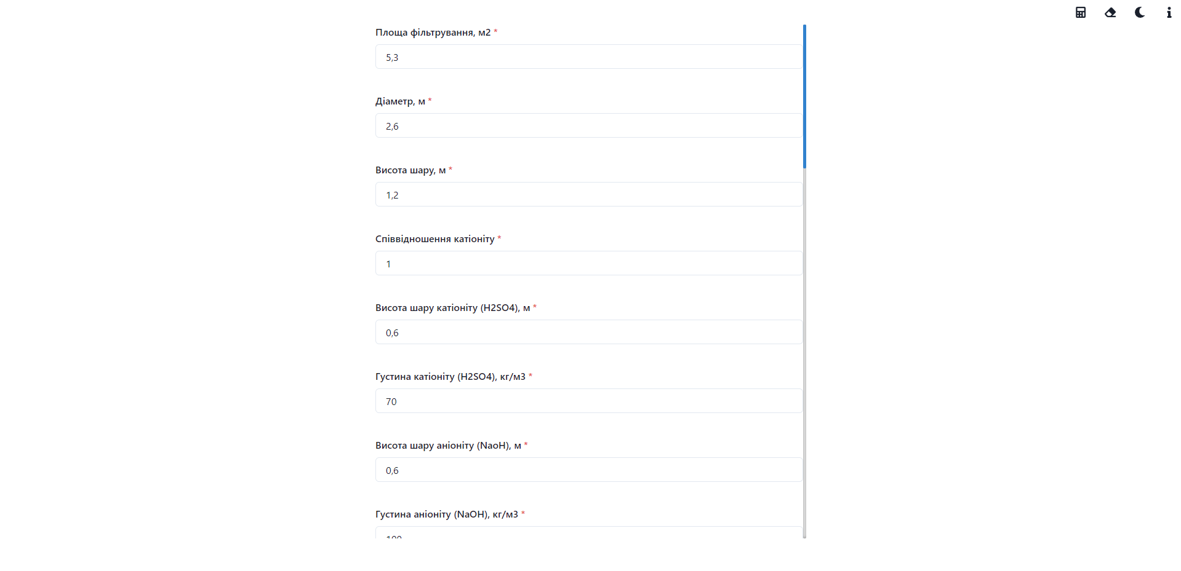
Рис. 3.5 – Вигляд веб-додатку для персональних ком’ютерів
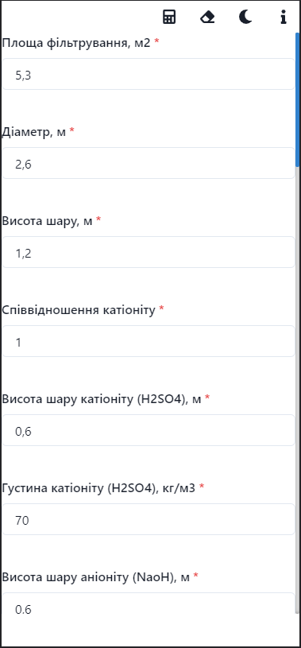
Рис 3.6 – Вигляд веб-додатку для мобільних девайсів
Оскільки акцент був зроблений на мобільність та гнучкість використання програмного продукту то було зроблено адаптивність.
За статистикою, в Україні кількість користувачів мобільними пристроями у період 2015-2016 років. зросло на 22% і на даний момент становить 15 мільйонів осіб, 65% з яких – молоді люди до 35 років – одна з найплатоспроможніших груп населення. Близько 10 мільйонів людей щодня користуються мобільними гаджетами та мобільним Інтернетом. Це означає, що четверта частина населення країни відвідують веб-ресурси різного характеру і готові до покупки. Але чи зможуть вони купити товар, послугу або прочитати вашу пост у блозі, якщо сторінка неправильно або незручно відображається на їхньому пристрої? Очевидно, що ні. Саме тому така важлива адаптивність сайту.
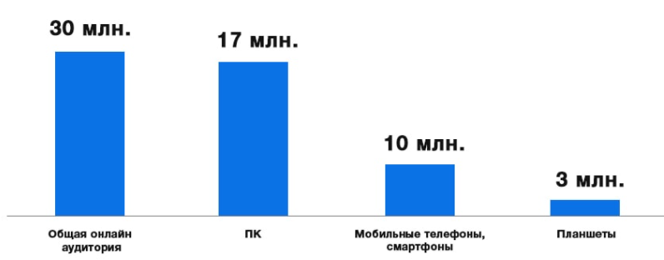
Рис 3.7 – Статистика користування пристроями в Україні
Адаптивний сайт автоматично підганяється під розміри вікна браузера. Ціль веб-дизайну, гнучкого під електронні гаджети - універсальність представлення сайту. Це означає, що немає потреби налаштовувати сайт під окремий вигляд гаджета, адаптивний веб-ресурс правильно відображається на будь-яких мобільних девайсах, лептопах і навіть телевізорі. При цьому серфінг ресурсу буде рівносильно зручний на будь-якому пристрої і користувачеві не потрібно збільшувати вибрані блоки, щоб не натиснути не на ту кнопку.
У правому кутку відображені кнопки для взаємодії з додатком:

- кнопка для розрахунку БЗУ;

- кнопка для стирання даних з полів вводу;

- кнопка для зміни теми оформлення(нічна тема);
- кнопка для відображення інформації про проект.
Після натискання на розрахунок програми з’являются результати обрахунку у правій частині (десктопного варіанту) та у нижній частині (мобільного варіанту).
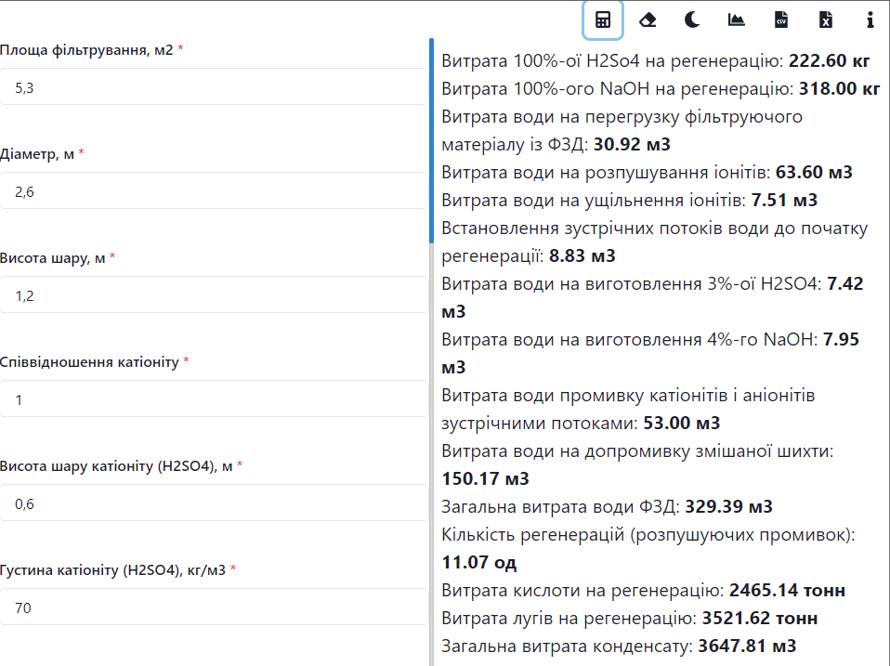
Рис 3.7 – Результати обрахунку
Також з’являются нові кнопки.
- кнопка виводу графіку;
- кнопка для завантаження csv файлу с даними;
- кнопка для завантаження результатів та введених даних у вигляді таблиці .xslx
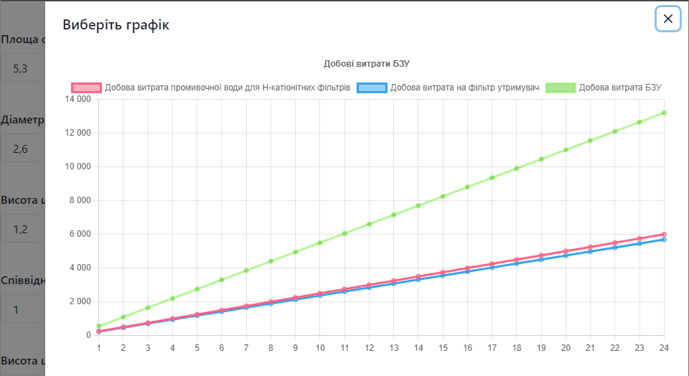
Рис 3.8 – Графік добових витрат БЗУ
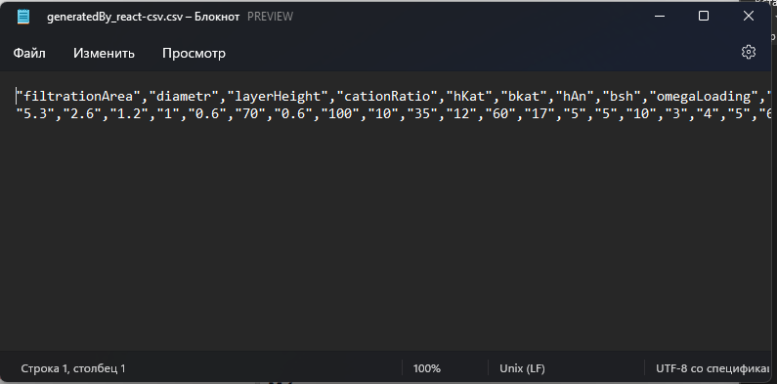
Рис 3.9 – Вигляд завантаженого файлу .csv
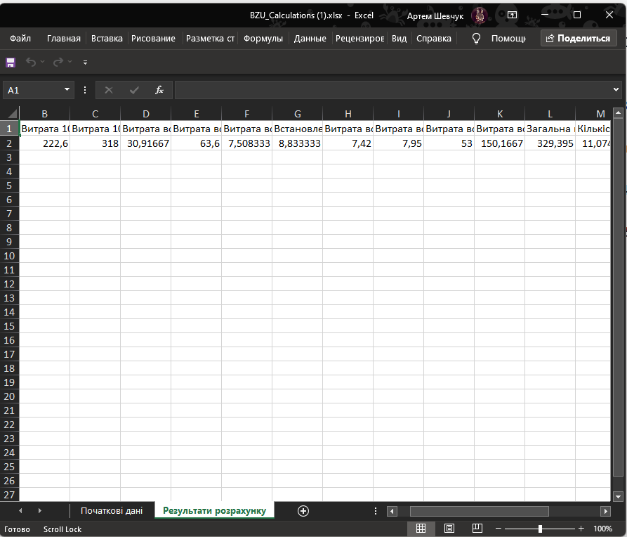
Рис 3.10 – Вигляд завантаженого файлу .xslx
Програма створена для головного інженера або оператора щоб можна було зручну вирахувати добову або часову витрату і завчасно відключити фільтр і замінити його на новий а не користуватися інтуїцією та пробами які беруть після БЗУ щоб перевірити якість води.

РОЗРОБЛЕННЯ СТАРТАП-ПРОЕКТУ

Опис ідеї стартап-проекту
Оскільки на українських АЕС блочно-знесолюючу установку не автоматизують, за нею слідкує оператор. Щоб полегшити роботу за наглядом БЗУ потрібно створити телеграм бота який буде надсилати повідомлення про перед-аварійний стан в месенджер телеграм інженеру або оператору для прийняття необхідних дій для стабілізації процесу. Телеграм бот буде відправляти повідомлення при відхилені параметрів процесу від встановленого діапазону:
1. «Витрата нижче мінімально допустимої» – менше 150 м3/год.;
2. «Витрата нижче номінальної» – 100-200 м3/год.;
3. «Витрата номінальна» – 150-300 м3/год.;
4. «Витрата вище максимально допустимої» – більше 250 м3/год.
Приклад повідомлення: «Увага! БЗУ має витрату води вище максимально допустимої – більше 250 м3/год». Телеграм можна встановити на любий пристрій і отримувати повідомлення навіть на смарт годинник чи фітнес-трекер.
До цільової аудиторії можна віднести всі підприємства які використують БЗУ для своїх цілей, не тільки в Україні, але й за межами.
До конкурентів можна віднести SCADA системи, такі як: Honeywell Experion Pks, Trace Mode, Scada Ifix, Simple-Scada.
До переваг можна віднести дешевизну розробки бота, просте встановлення та використання системи, просту заміну компонентів.
Бюжет – 20 000 грн. В бюджет входить:
- Купівля датчику та мікропроцесорної плати;
- Розробка бота та програми відправки меседжів з плати;
- Встановлення та налаштування датчику і плати на об’єкті;

Необхідну суму можна зібрати з інтернет платформи startup.ua або на замовлення підприємства.
Команда складається з 2 осіб. Інженер-програміст та інженер з виробництва для перевірки правильної роботи.

Технологічний аудит ідеї проекту
Таблиця 4.1 Ключові переваги товару
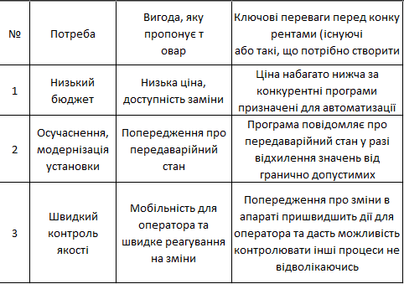

Таблиця 4.2 Опис рівнів моделі товару
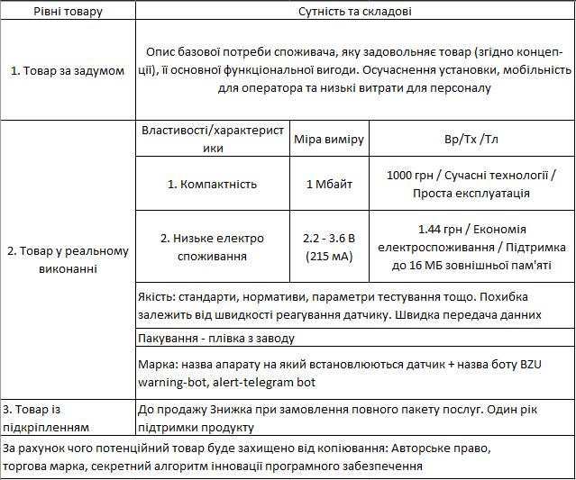

Таблиця 4.3 Визначення меж встановлення ціни
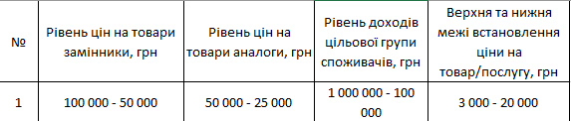

Таблиця 4.4 Формування системи збуту
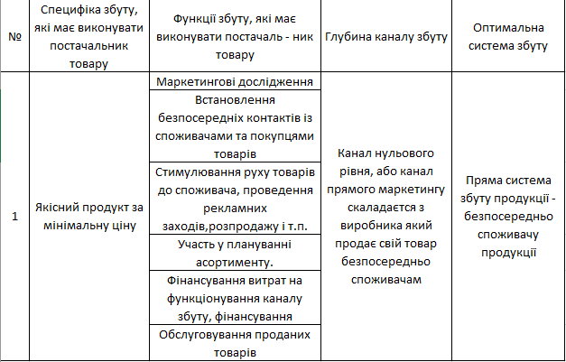

Аналіз ринкових можливостей стартап-проекту

Таблиця 4.5 Ступеневий аналіз конкуренції на ринку
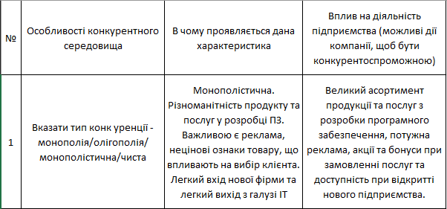
Продовження таблиці 4.5
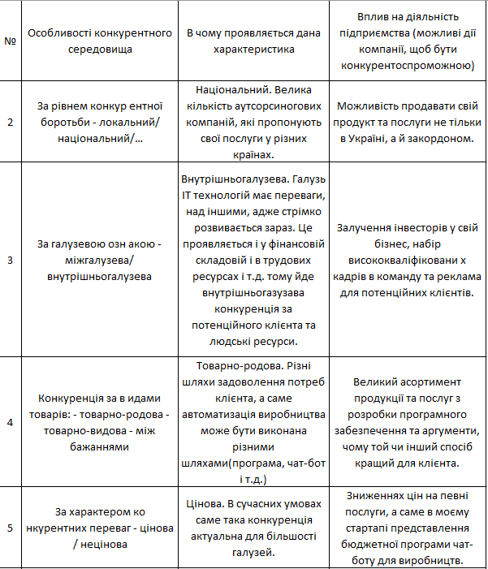
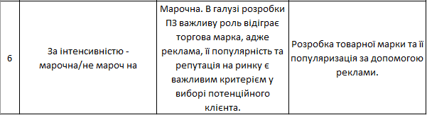
Таблиця 4.6 Аналіз конкуренції в галузі за М. Портером
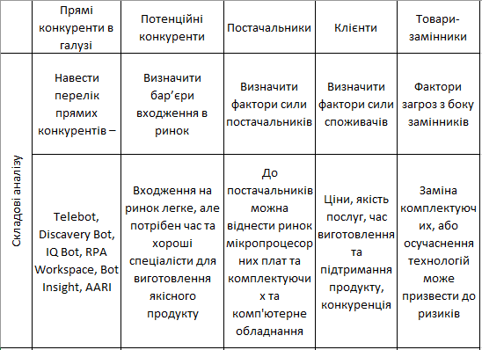
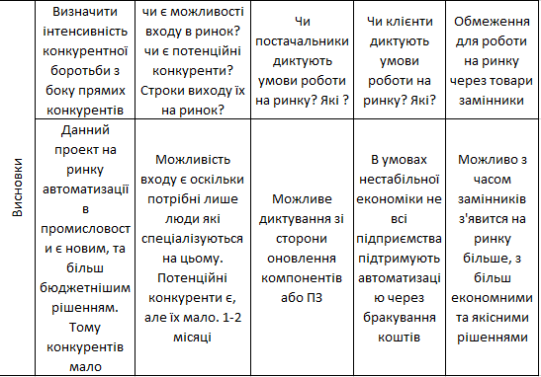

Таблиця 4.7 Обґрунтування факторів конкурентоспроможності
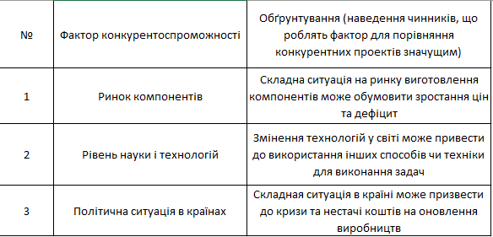

Таблиця 4.6 Порівняльний аналіз сильних і слабких сторін стартапу.
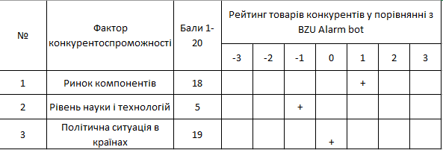

Розроблення ринкової стратегії проекту
Таблиця 4.9 Вибір цільових груп потенційних споживачів
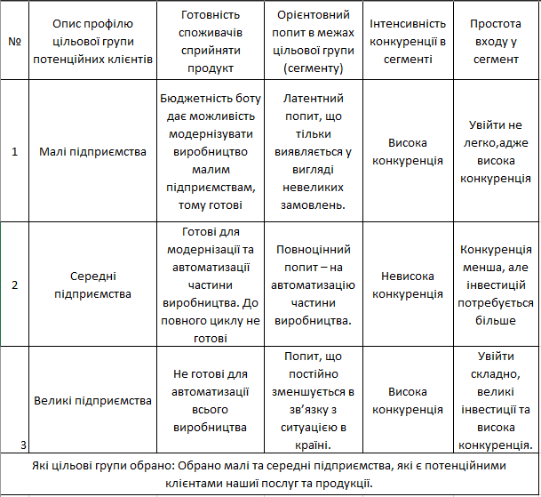

Таблиця 4.10 Визначення базової стратегії розвитку
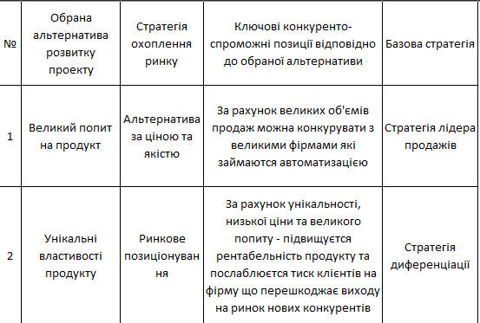
Таблиця 4.11 Визначення базової стратегії конкурентної поведінки
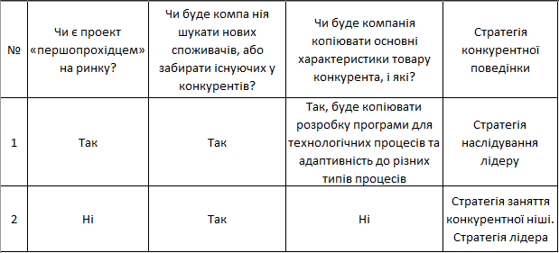

Таблиця 4.12 Визначення стратегії позиціонування
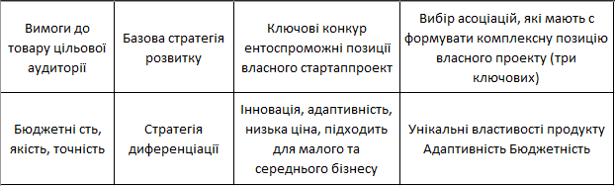

Розроблення маркетингової програми стартап-проекту
Таблиця 4.13 Концепція маркетингових комунікацій
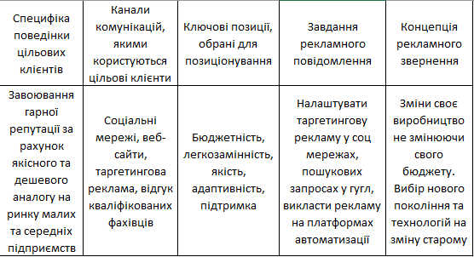
Програма просування стартапу:
- Налаштування таргетингової реклами в соц-мережах та контекстної реклами в пошукових запросах у гугл
- Власний сайт компанії.
- Купівля реклами у блогерів на Youtube, які знімають ролики на схожу тематику.

ВИСНОВКИ
В даній магістерскій роботі було проведено аналіз існуючих систем керування процессом знесолення турбінного конденсату у підготовці робочого середовища другого контуру атомної електростанції. Обгрунтовано використання людино-машинних інтерфейсів, створено
Було розроблено систему керувань для процесу знесолення турбінного конденсату в другому контору атомної електростанції із ВВЕР-1000. Створено математичну модель системи нечіткого керування розділом навантаження між фільтрами БЗУ у середовищі MATLAB, а також динамічну модель нелінійної системи у середовищі Simulink, та систему нечіткого керування у середовищі Fuzzy Logic Toolbox.
Було розроблено автоматизацію для керування процесом знесолення турбінного конденсату у блочно-знесолюючій установці.
Було розроблено програмне забезпечення для розрахунку блочно-знесолюючої установки.
Було розроблено стартап для системи керування процесу знесолення турбінного конденсату для українського ринку.

СПИСОК ВИКОРИСТАНОЇ ЛІТЕРАТУРИ
- Фрог Б. Н. Водоподготовка. Учебное пособие для вузов / Б. Н. Фрог, А. П. Левченко. – М.: МГУ, 1996. – 680 с.
- Стерман Л. С. Физические и химические методы обработки воды на ТЭС. Учебник для вузов / Л. С. Стерман, В. Н. Покровский. – М.: Энергоатомиздат, 1991. – 328 с. – ISBN 5-283-00041-9.
- Визуализация процесса ионообменного умягчения воды с целью прогнозирования и управления / И. В.Комарова, Н. К. Галкина, Б. Г. Анфилов, К. И. Шептовецкая. // Сорбционные и хроматографические процессы. – 2008. – №1. – С. 30–36.
- СОУ-Н ЯЕК 1.028-2010. Водно-хімічний режим другого контуру атомних електростанцій з реакторами типу ВВЕР. Технічні вимоги до якості робочого середовища другого контуру [Текст] // МПЕУ 19.10.2010 № 419 НАЕК 30.11.2010 999-р.
- Вайнман А. Б. Механизм коррозионных повреждений теплоэнергетического оборудования энергоблоков СКД / А. Б. Вайнман. // Энергетика и электрификация. – 2002. – №4. – С. 44–52.
- Вайнман А. Б. О повышении эффективности работы водоподготовительных установок ТЭС сверхкритического давления / А. Б. Вайнман, Н. В. Рыжикова, О. А. Бочко. // Енергетика та електрифікація. – 2007. – С. 15–25.
- Корюкова Л. В. Пути совершенствования воднохимического режима энергоблоков СКД в системе АО «Свердловэнерго» / Л. В. Корюкова, А. Ф. Белоконова, Н. А. Белоконова. // Теплоэнергетика. – 1999. – №7. – С. 30–34.
- Мордберг К. Ф. Опыт автоматизации блочной обессоливающей установки Тяньваньской АЭС [Електронний ресурс] / К. Ф. Мордберг – Режим доступу до ресурсу: http://www.proatom.ru/modules.php?file=article&name=News&sid=783.
- Визуализация процесса ионообменного умягчения воды с целью прогнозирования и управления / И. В.Комарова, Н. К. Галкина, Б. Г. Анфилов, К. И. Шептовецкая. // Сорбционные и хроматографические процессы. – 2008. – №1. – С. 30–36.
- Теоретические основы деминерализации пресных вод / [М. М. Сенявин, Р. Н. Рубинштейн, И. В. Комарова та ін.]. – М.: Наука, 1975. – 325 с.
- Основы расчета и оптимизации ионообменных процессов / [М. М. Сенявин, Р. Н. Рубинштейн, Е. В. Веницианов та ін.]. – М.: Наука, 1972. – 172 с.
- Решение задач ионообменной водоподготовки на основе математического моделирования с применением ЭВМ / [И. В. Комарова, Н. К. Галкина, Е. М. Махалов та ін.]. // Теория и практика сорбционных процессов. – 1989. – №20. – С. 30–41.
- Математическая модель глубокой отмывки ионообменного фильтра / Н. К.Галкина, И. В. Комарова, Б. Г. Анфилов, К. И. Шептовецкая. // Сорбционные и хроматографические процессы. – 2004. – №5. – С. 644–652.
- Медведєв, Р. Б. Система керування температурним режимом блочної знесолювальної установки АЕС [Текст] / Р. Б. Медведєв, С. Л. Мердух // Восточно-европейский журнал передовых технологий: Компьютерное моделирование в химии, технологиях и системах развития. – 2013. - № 2/4 (64). – С. 42 – 45.
- Мердух, С. Л. Оптимальне розподілення навантажень між паралельними фільтрами АЕС [Текст] / С. Л. Мердух // Журнал «Технологічний аудит та резерви виробництва»: матеріали науково-правктичної конференції «Наукові підсумки 2012 р.». – 2012. – № 6/4(8). – С. 15 – 16. (Том 4 «Системи та процеси управління. Інформаційні технології. Транспортні технології»).
- Мердух, С. Л. Ідентифікація математичної моделі блочної знесолювальної установки АЕС / С. Л. Мердух // Сб. праць VI Міжнародної науково-технічної конференції трудов VI Международной научно-технической конференции студентов, аспирантов и молодых ученых "Химия и современные технологии". – 2013. – Том 3. – С. 62 – 63.
- Медведєв, Р. Б. Нечітке керування витратами іонітних фільтрів системи знесолення другого контуру енергоблоку АЕС [Текст] / Р. Б. Медведєв, С. Л. Мердух // Матеріали Першої Міжнародної науково-практичної конференції молодих учених, аспірантів і студентів (АКІТ-2014). – Київ, НТУУ «КПІ», 2014. – С. 74-75.

ДОДАТКИ

Додаток А
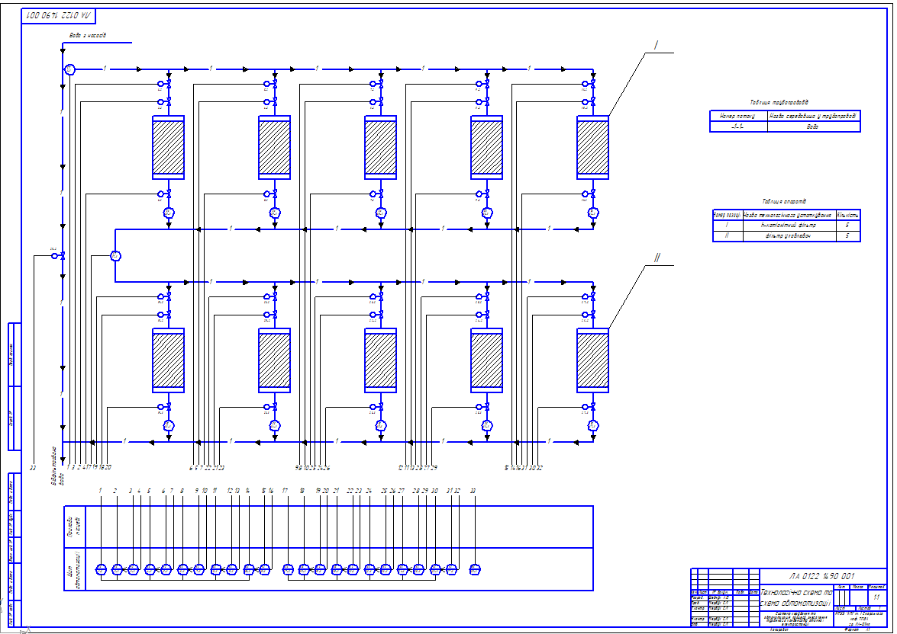

Додаток Б
FormPage.tsx
import {
Flex,
Input,
useColorModeValue,
FormLabel,
FormControl,
Button,
Text,
Box,
IconButton,
Drawer,
DrawerOverlay,
DrawerContent,
DrawerCloseButton,
DrawerHeader,
DrawerBody,
useDisclosure,
} from "@chakra-ui/react";
import React, { useState } from "react";
import {
Chart as ChartJS,
CategoryScale,
LinearScale,
PointElement,
LineElement,
Title,
Tooltip,
Legend,
} from "chart.js";
import { Line } from "react-chartjs-2";
import {
FaCalculator,
FaChartArea,
FaEraser,
FaInfo,
FaFileCsv,
} from "react-icons/fa";
import { ColorModeSwitcher } from "../ColorModeSwitcher";
import { CSVLink } from "react-csv";
import ExportToExcel from "./ExportToExcel";

ChartJS.register(
CategoryScale,
LinearScale,
PointElement,
LineElement,
Title,
Tooltip,
Legend
);

interface FormPageValuesTypes {
filtrationArea: number;
diametr: number;
layerHeight: number;
cationRatio: number;
hKat: number;
bkat: number;
hAn: number;
bsh: number;
omegaLoading: number;
tayLoading: number;
omegavzr: number;
tayvzr: number;
omegaypl: number;
tayypl: number;
omegavp: number;
tayvp: number;
percentOfH2SO4: number;
percentofNaOH: number;
omegaro: number;
tayro: number;
omegaotm: number;
tayotm: number;
quantityOfFilters: number;
daysOfWorksFilter: number;
dailyFilterCycle: number;
installedFilterCycle: number;
}

const FormPage = () => {
const [values, setValues] = useState<FormPageValuesTypes>({
filtrationArea: 5.3,
diametr: 2.6,
layerHeight: 1.2,
cationRatio: 1,
hKat: 0.6,
bkat: 70,
hAn: 0.6,
bsh: 100,
omegaLoading: 10,
tayLoading: 35,
omegavzr: 12,
tayvzr: 60,
omegaypl: 17,
tayypl: 5,
omegavp: 5,
tayvp: 10,
percentOfH2SO4: 3,
percentofNaOH: 4,
omegaro: 5,
tayro: 60,
omegaotm: 17,
tayotm: 100,
quantityOfFilters: 5,
daysOfWorksFilter: 323,
dailyFilterCycle: 2400,
installedFilterCycle: 350000,
});

const [results, setRezults] = useState({
costH2SO4: 0,
costNaOH: 0,
costLoadingWater: 0,
costLooseningWater: 0,
costSealWater: 0,
installFlowWater: 0,
costWaterOfProductionH2SO4: 0,
costWaterOfProductionNaOH: 0,
costWaterOnWashKationAnion: 0,
costWaterOfStockWash: 0,
rezultsCostOfWater: 0,
regenerationQuantity: 0,
costAcidRegeneration: 0,
costAlkaliRegeneration: 0,
costOfCondensate: 0,
});

const [chartData, setChartData] = useState({
hKationfilter: [0],
trapFilter: [0],
bzu: [0],
});

const options = {
responsive: true,
plugins: {
legend: {
position: "top" as const,
},
title: {
display: true,
text: "Добові витрати БЗУ",
},
},
};

const labels = [
"1",
"2",
"3",
"4",
"5",
"6",
"7",
"8",
"9",
"10",
"11",
"12",
"13",
"14",
"15",
"16",
"17",
"18",
"19",
"20",
"21",
"22",
"23",
"24",
];

const data = {
labels,
datasets: [
{
label: "Добова витрата промивочної води для H-катіонітних фільтрів",
data: chartData.hKationfilter,
borderColor: "rgb(255, 99, 132)",
backgroundColor: "rgba(255, 99, 132, 0.5)",
},
{
label: "Добова витрата на фільтр утримувач",
data: chartData.trapFilter,
borderColor: "rgb(53, 162, 235)",
backgroundColor: "rgba(53, 162, 235, 0.5)",
},
{
label: "Добова витрата БЗУ",
data: chartData.bzu,
borderColor: "rgba(111, 235, 53, 0.5)",
backgroundColor: "rgba(96, 204, 46, 0.5)",
},
],
};

const [isCalculated, setIsCalculated] = useState(false);
const { isOpen, onOpen, onClose } = useDisclosure();
const csvData: any[] = [];

csvData.push(Object.keys(values));
csvData.push(Object.values(values));

const handleChangeValue = (id: string, value: number) => {
setValues((prev) => ({
...prev,
[id]: +value,
}));
};

const handleChangeRezults = (id: string, value: number) => {
setRezults((prev) => ({
...prev,
[id]: +value,
}));
};

const calculate = () => {
const costH2SO4 = values.filtrationArea * values.hKat * values.bkat;
const costNaOH = values.filtrationArea * values.hAn * values.bsh;
const costLoadingWater =
(values.omegaLoading * values.filtrationArea * values.tayLoading) / 60;
const costLooseningWater =
(values.omegavzr * values.filtrationArea * values.tayvzr) / 60;
const costSealWater =
(values.omegaypl * values.filtrationArea * values.tayypl) / 60;
const installFlowWater =
(2 * values.omegavp * values.filtrationArea * values.tayvp) / 60;
const costWaterOfProductionH2SO4 =
(costH2SO4 * 100) / (values.percentOfH2SO4 * 1000);
const costWaterOfProductionNaOH =
(costNaOH * 100) / (values.percentofNaOH * 1000);
const costWaterOnWashKationAnion =
(2 * values.omegaro * values.filtrationArea * values.tayro) / 60;
const costWaterOfStockWash =
(values.omegaotm * values.filtrationArea * values.tayotm) / 60;
const rezultsCostOfWater =
costLoadingWater +
costLooseningWater +
costSealWater +
installFlowWater +
costWaterOfProductionH2SO4 +
costWaterOfProductionNaOH +
costWaterOnWashKationAnion +
costWaterOfStockWash;
const regenerationQuantity =
(values.quantityOfFilters * values.daysOfWorksFilter) /
(values.installedFilterCycle / values.dailyFilterCycle);
const costAcidRegeneration = regenerationQuantity * costH2SO4;
const costAlkaliRegeneration = regenerationQuantity * costNaOH;
const costOfCondensate = regenerationQuantity * rezultsCostOfWater;

const tFilterCycle = 10000 * values.filtrationArea * 1 * (36 / 1000);
const dailyRegenerationQuatintity = (24 * 36) / tFilterCycle;
const dailyCostHFiltersRegeneration =
results.costH2SO4 * dailyRegenerationQuatintity;
const tFilterCycleAfterRegerationShichta =
10000 * values.filtrationArea * values.layerHeight * (18 / 1000);
const dailyRegenerationFSD = 24 * (18 / tFilterCycleAfterRegerationShichta);
const dailyCostH2SO4FSD = results.costH2SO4 * dailyRegenerationFSD;
const dailyCostH2SO4RegenerationHFiltersAndFSD =
dailyCostH2SO4FSD + results.costH2SO4;
const dailyCostNaOHRegeneration = results.costNaOH * dailyRegenerationFSD;
const acidTankVolume =
(dailyCostH2SO4RegenerationHFiltersAndFSD * (10 + 10)) / (1000 * 1.83);
const alkaliTankVolume = (dailyCostH2SO4FSD * (20 + 10)) / (1000 / 1.4);
const summOfWaterCost =
results.rezultsCostOfWater + results.rezultsCostOfWater + 50;

handleChangeRezults("costH2SO4", costH2SO4);
handleChangeRezults("costNaOH", costNaOH);
handleChangeRezults("costLoadingWater", costLoadingWater);
handleChangeRezults("costLooseningWater", costLooseningWater);
handleChangeRezults("costSealWater", costSealWater);
handleChangeRezults("installFlowWater", installFlowWater);
handleChangeRezults(
"costWaterOfProductionH2SO4",
costWaterOfProductionH2SO4
);
handleChangeRezults("costWaterOfProductionNaOH", costWaterOfProductionNaOH);
handleChangeRezults(
"costWaterOnWashKationAnion",
costWaterOnWashKationAnion
);
handleChangeRezults("costWaterOfStockWash", costWaterOfStockWash);
handleChangeRezults("rezultsCostOfWater", rezultsCostOfWater);
handleChangeRezults("regenerationQuantity", regenerationQuantity);
handleChangeRezults("costAcidRegeneration", costAcidRegeneration);
handleChangeRezults("costAlkaliRegeneration", costAlkaliRegeneration);
handleChangeRezults("costOfCondensate", costOfCondensate);
setIsCalculated(true);
};

const text = useColorModeValue("dark", "light");
return (
<>
<Flex justify="flex-end">
<IconButton
aria-label="Calculator"
size="md"
fontSize="lg"
variant="ghost"
color="current"
marginLeft="2"
icon={<FaCalculator />}
onClick={calculate}
/>
<IconButton
aria-label="Erraser"
size="md"
fontSize="lg"
variant="ghost"
color="current"
marginLeft="2"
icon={<FaEraser />}
onClick={() =>
setValues({
filtrationArea: 0,
diametr: 0,
layerHeight: 0,
cationRatio: 0,
hKat: 0,
bkat: 0,
hAn: 0,
bsh: 0,
omegaLoading: 0,
tayLoading: 0,
omegavzr: 0,
tayvzr: 0,
omegaypl: 0,
tayypl: 0,
omegavp: 0,
tayvp: 0,
percentOfH2SO4: 0,
percentofNaOH: 0,
omegaro: 0,
tayro: 0,
omegaotm: 0,
tayotm: 0,
quantityOfFilters: 0,
daysOfWorksFilter: 0,
dailyFilterCycle: 0,
installedFilterCycle: 0,
})
}
/>
<ColorModeSwitcher />
{isCalculated && (
<IconButton
aria-label="Charts"
size="md"
fontSize="lg"
variant="ghost"
color="current"
marginLeft="2"
icon={<FaChartArea />}
onClick={() => {
const hourCostHFilters = 50 + 90 + 50 + 60; // 250
const hourCostFSD = 50 + 50 + 7 + 50 + 80; // 300
const hourCostBZU = 250 + 300; // 550

const arrayForHFilters = [hourCostHFilters];
const arrayForFSD = [hourCostFSD];
const arrayForBZU = [hourCostBZU];

for (let i = 0; i < 23; i++) {
arrayForHFilters.push(arrayForHFilters[i] + hourCostHFilters);
arrayForFSD.push(arrayForFSD[i] + hourCostFSD);
arrayForBZU.push(arrayForBZU[i] + hourCostBZU);
}

setChartData({
hKationfilter: arrayForHFilters,
trapFilter: arrayForFSD,
bzu: arrayForBZU,
});
onOpen();
}}
/>
)}
{isCalculated && (
<CSVLink data={csvData}>
<IconButton
aria-label="CSV"
size="md"
fontSize="lg"
variant="ghost"
color="current"
marginLeft="2"
icon={<FaFileCsv />}
/>
</CSVLink>
)}
{isCalculated && (
<ExportToExcel dataValues={values} dataResults={results} />
)}
<IconButton
aria-label="Calculate"
size="md"
fontSize="lg"
variant="ghost"
color="current"
marginLeft="2"
icon={<FaInfo />}
/>
</Flex>
<Box display={{ md: "flex" }} justifyContent="center">
<Flex
direction="column"
bg={text}
maxH="90vh"
overflowY="scroll"
align="center"
>
<FormControl id="filtrationArea" isRequired>
<Flex
direction="column"
justify="flex-start"
align="flex-start"
mb="10"
>
<FormLabel>Площа фільтрування, м2</FormLabel>
<Input
colorScheme={text}
value={values.filtrationArea}
type="number"
id="filtrationArea"
onChange={(event) =>
handleChangeValue("filtrationArea", +event.target.value)
}
/>
</Flex>
</FormControl>

<FormControl id="diametr" isRequired>
<Flex
direction="column"
justify="space-between"
align="flex-start"
mb="10"
>
<FormLabel>Діаметр, м</FormLabel>
<Input
id="diametr"
colorScheme={text}
value={values.diametr}
type="number"
onChange={(event) =>
handleChangeValue("diametr", +event.target.value)
}
/>
</Flex>
</FormControl>

<FormControl id="layerHeight" isRequired>
<Flex
direction="column"
justify="space-between"
align="flex-start"
mb="10"
>
<FormLabel>Висота шару, м</FormLabel>
<Input
id="layerHeight"
colorScheme={text}
value={values.layerHeight}
type="number"
onChange={(event) =>
handleChangeValue("layerHeight", +event.target.value)
}
/>
</Flex>
</FormControl>

<FormControl id="cationRatio" isRequired>
<Flex
direction="column"
justify="space-between"
align="flex-start"
mb="10"
>
<FormLabel>Співвідношення катіоніту</FormLabel>
<Input
id="cationRatio"
colorScheme={text}
value={values.cationRatio}
type="number"
onChange={(event) =>
handleChangeValue("cationRatio", +event.target.value)
}
/>
</Flex>
</FormControl>

<FormControl id="hKat" isRequired>
<Flex
direction="column"
justify="space-between"
align="flex-start"
mb="10"
>
<FormLabel>Висота шару катіоніту (H2SO4), м</FormLabel>
<Input
id="hKat"
colorScheme={text}
value={values.hKat}
type="number"
onChange={(event) =>
handleChangeValue("hKat", +event.target.value)
}
/>
</Flex>
</FormControl>

<FormControl id="bKat" isRequired>
<Flex
direction="column"
justify="space-between"
align="flex-start"
mb="10"
>
<FormLabel>Густина катіоніту (H2SO4), кг/м3</FormLabel>
<Input
id="bKat"
colorScheme={text}
value={values.bkat}
type="number"
onChange={(event) =>
handleChangeValue("bKat", +event.target.value)
}
/>
</Flex>
</FormControl>

<FormControl id="hAn" isRequired>
<Flex
direction="column"
justify="space-between"
align="flex-start"
mb="10"
>
<FormLabel>Висота шару аніоніту (NaoH), м</FormLabel>
<Input
id="hAn"
colorScheme={text}
value={values.hAn}
type="number"
onChange={(event) =>
handleChangeValue("hAn", +event.target.value)
}
/>
</Flex>
</FormControl>

<FormControl id="bsh" isRequired>
<Flex
direction="column"
justify="space-between"
align="flex-start"
mb="10"
>
<FormLabel>Густина аніоніту (NaOH), кг/м3</FormLabel>
<Input
id="bsh"
colorScheme={text}
value={values.bsh}
type="number"
onChange={(event) =>
handleChangeValue("bsh", +event.target.value)
}
/>
</Flex>
</FormControl>

<FormControl id="omegaLoading" isRequired>
<Flex
direction="column"
justify="space-between"
align="flex-start"
mb="10"
>
<FormLabel>
Масова частка перегрузки фільтруючого матеріалу, м/год
</FormLabel>
<Input
id="omegaLoading"
colorScheme={text}
value={values.omegaLoading}
type="number"
onChange={(event) =>
handleChangeValue("omegaLoading", +event.target.value)
}
/>
</Flex>
</FormControl>

<FormControl id="tayLoading" isRequired>
<Flex
direction="column"
justify="space-between"
align="flex-start"
mb="10"
>
<FormLabel>Час перегрузки фільтруючого матеріалу, хв</FormLabel>
<Input
id="tayLoading"
colorScheme={text}
value={values.tayLoading}
type="number"
onChange={(event) =>
handleChangeValue("tayLoading", +event.target.value)
}
/>
</Flex>
</FormControl>

<FormControl id="omegavzr" isRequired>
<Flex
direction="column"
justify="space-between"
align="flex-start"
mb="10"
>
<FormLabel>Масова частка розпушування іонітів, м/год</FormLabel>
<Input
id="omegavzr"
colorScheme={text}
value={values.omegavzr}
type="number"
onChange={(event) =>
handleChangeValue("omegavzr", +event.target.value)
}
/>
</Flex>
</FormControl>

<FormControl id="tayvzr" isRequired>
<Flex
direction="column"
justify="space-between"
align="flex-start"
mb="10"
>
<FormLabel>Час розпушування іонітів, хв</FormLabel>
<Input
id="tayvzr"
colorScheme={text}
value={values.tayvzr}
type="number"
onChange={(event) =>
handleChangeValue("tayvzr", +event.target.value)
}
/>
</Flex>
</FormControl>

<FormControl id="omegaypl" isRequired>
<Flex
direction="column"
justify="space-between"
align="flex-start"
mb="10"
>
<FormLabel>Масова частка ущільнення іонітів, м/год</FormLabel>
<Input
id="omegaypl"
colorScheme={text}
value={values.omegaypl}
type="number"
onChange={(event) =>
handleChangeValue("omegaypl", +event.target.value)
}
/>
</Flex>
</FormControl>

<FormControl id="tayypl" isRequired>
<Flex
direction="column"
justify="space-between"
align="flex-start"
mb="10"
>
<FormLabel>Час ущільнення іонітів, хв</FormLabel>
<Input
id="tayypl"
colorScheme={text}
value={values.tayypl}
type="number"
onChange={(event) =>
handleChangeValue("tayypl", +event.target.value)
}
/>
</Flex>
</FormControl>

<FormControl id="omegavp" isRequired>
<Flex
direction="column"
justify="space-between"
align="flex-start"
mb="10"
>
<FormLabel>
Масова частка зустрічних потоків води до початку регенерації,
м/год
</FormLabel>
<Input
id="omegavp"
colorScheme={text}
value={values.omegavp}
type="number"
onChange={(event) =>
handleChangeValue("omegavp", +event.target.value)
}
/>
</Flex>
</FormControl>

<FormControl id="tayvp" isRequired>
<Flex
direction="column"
justify="space-between"
align="flex-start"
mb="10"
>
<FormLabel>
Час зустрічних потоків води до початку регенерації, хв
</FormLabel>
<Input
id="tayvp"
colorScheme={text}
value={values.tayvp}
type="number"
onChange={(event) =>
handleChangeValue("tayvp", +event.target.value)
}
/>
</Flex>
</FormControl>

<FormControl id="percentOfH2SO4" isRequired>
<Flex
direction="column"
justify="space-between"
align="flex-start"
mb="10"
>
<FormLabel>Відсоток H2SO4, %</FormLabel>
<Input
id="percentOfH2SO4"
colorScheme={text}
value={values.percentOfH2SO4}
type="number"
onChange={(event) =>
handleChangeValue("percentOfH2SO4", +event.target.value)
}
/>
</Flex>
</FormControl>

<FormControl id="percentofNaOH" isRequired>
<Flex
direction="column"
justify="space-between"
align="flex-start"
mb="10"
>
<FormLabel>Відсоток NaOH, %</FormLabel>
<Input
id="percentofNaOH"
colorScheme={text}
value={values.percentofNaOH}
type="number"
onChange={(event) =>
handleChangeValue("percentofNaOH", +event.target.value)
}
/>
</Flex>
</FormControl>

<FormControl id="omegaro" isRequired>
<Flex
direction="column"
justify="space-between"
align="flex-start"
mb="10"
>
<FormLabel>
Масова частка одночасного відмивання катіоніта і аніонта
зустрічними потоками, м/год
</FormLabel>
<Input
id="omegaro"
colorScheme={text}
value={values.omegaro}
type="number"
onChange={(event) =>
handleChangeValue("omegaro", +event.target.value)
}
/>
</Flex>
</FormControl>

<FormControl id="tayro" isRequired>
<Flex
direction="column"
justify="space-between"
align="flex-start"
mb="10"
>
<FormLabel>
Час одночасного відмивання катіоніта і аніоніта зустрічними
потоками, хв
</FormLabel>
<Input
id="tayro"
colorScheme={text}
value={values.tayro}
type="number"
onChange={(event) =>
handleChangeValue("tayro", +event.target.value)
}
/>
</Flex>
</FormControl>

<FormControl id="omegaotm" isRequired>
<Flex
direction="column"
justify="space-between"
align="flex-start"
mb="10"
>
<FormLabel>
Масова частка допромивки змішаної шихти, м/год
</FormLabel>
<Input
id="omegaotm"
colorScheme={text}
value={values.omegaotm}
type="number"
onChange={(event) =>
handleChangeValue("omegaotm", +event.target.value)
}
/>
</Flex>
</FormControl>

<FormControl id="tayotm" isRequired>
<Flex
direction="column"
justify="space-between"
align="flex-start"
mb="10"
>
<FormLabel>Час допромивки змішаної шихти, хв</FormLabel>
<Input
id="tayotm"
colorScheme={text}
value={values.tayotm}
type="number"
onChange={(event) =>
handleChangeValue("tayotm", +event.target.value)
}
/>
</Flex>
</FormControl>

<FormControl id="quantityOfFilters" isRequired>
<Flex
direction="column"
justify="space-between"
align="flex-start"
mb="10"
>
<FormLabel>Кількість H-катіонітних фільтрів, од</FormLabel>
<Input
id="quantityOfFilters"
colorScheme={text}
value={values.quantityOfFilters}
type="number"
onChange={(event) =>
handleChangeValue("quantityOfFilters", +event.target.value)
}
/>
</Flex>
</FormControl>

<FormControl id="daysOfWorksFilter" isRequired>
<Flex
direction="column"
justify="space-between"
align="flex-start"
mb="10"
>
<FormLabel>Кількість робочих днів фільтра, діб</FormLabel>
<Input
id="daysOfWorksFilter"
colorScheme={text}
value={values.daysOfWorksFilter}
type="number"
onChange={(event) =>
handleChangeValue("daysOfWorksFilter", +event.target.value)
}
/>
</Flex>
</FormControl>

<FormControl id="dailyFilterCycle" isRequired>
<Flex
direction="column"
justify="space-between"
align="flex-start"
mb="10"
>
<FormLabel>Добовий фільтроцикл, м3</FormLabel>
<Input
id="dailyFilterCycle"
colorScheme={text}
value={values.dailyFilterCycle}
type="number"
onChange={(event) =>
handleChangeValue("dailyFilterCycle", +event.target.value)
}
/>
</Flex>
</FormControl>

<FormControl id="installedFilterCycle" isRequired>
<Flex
direction="column"
justify="space-between"
align="flex-start"
mb="10"
>
<FormLabel>Встановленний фільтроцикл, м3</FormLabel>
<Input
id="installedFilterCycle"
colorScheme={text}
value={values.installedFilterCycle}
type="number"
onChange={(event) =>
handleChangeValue("installedFilterCycle", +event.target.value)
}
/>
</Flex>
</FormControl>

<Button
colorScheme="blue"
onClick={calculate}
h="30px"
pt="5"
pb="5"
w="200px"
mb="10"
>
Розрахунок
</Button>
</Flex>

{isCalculated && (
<Flex
direction="column"
justifyContent="flex-start"
align="flex-start"
textAlign="start"
padding="2"
>
<Text>
Витрата 100%-ої H2So4 на регенерацію:{" "}
<strong>{results.costH2SO4.toFixed(2)} кг</strong>
</Text>
<Text>
Витрата 100%-ого NaOH на регенерацію:{" "}
<strong>{results.costNaOH.toFixed(2)} кг</strong>
</Text>
<Text>
Витрата води на перегрузку фільтруючого матеріалу із ФЗД:{" "}
<strong>{results.costLoadingWater.toFixed(2)} м3</strong>
</Text>
<Text>
Витрата води на розпушування іонітів:{" "}
<strong>{results.costLooseningWater.toFixed(2)} м3</strong>
</Text>
<Text>
Витрата води на ущільнення іонітів:{" "}
<strong>{results.costSealWater.toFixed(2)} м3</strong>
</Text>
<Text>
Встановлення зустрічних потоків води до початку регенерації:{" "}
<strong>{results.installFlowWater.toFixed(2)} м3</strong>
</Text>
<Text>
Витрата води на виготовлення 3%-ої H2SO4:{" "}
<strong>
{results.costWaterOfProductionH2SO4.toFixed(2)} м3
</strong>
</Text>
<Text>
Витрата води на виготовлення 4%-го NaOH:{" "}
<strong>{results.costWaterOfProductionNaOH.toFixed(2)} м3</strong>
</Text>
<Text>
Витрата води промивку катіонітів і аніонітів зустрічними потоками:{" "}
<strong>
{results.costWaterOnWashKationAnion.toFixed(2)} м3
</strong>
</Text>
<Text>
Витрата води на допромивку змішаної шихти:{" "}
<strong>{results.costWaterOfStockWash.toFixed(2)} м3</strong>
</Text>
<Text>
Загальна витрата води ФЗД:{" "}
<strong>{results.rezultsCostOfWater.toFixed(2)} м3</strong>
</Text>
<Text>
Кількість регенерацій (розпушуючих промивок):{" "}
<strong>{results.regenerationQuantity.toFixed(2)} од</strong>
</Text>
<Text>
Витрата кислоти на регенерацію:{" "}
<strong>{results.costAcidRegeneration.toFixed(2)} тонн</strong>
</Text>
<Text>
Витрата лугів на регенерацію:{" "}
<strong>{results.costAlkaliRegeneration.toFixed(2)} тонн</strong>
</Text>
<Text>
Загальна витрата конденсату:{" "}
<strong>{results.costOfCondensate.toFixed(2)} м3</strong>
</Text>
</Flex>
)}
</Box>
<Drawer isOpen={isOpen} placement="right" onClose={onClose} size="xl">
<DrawerOverlay />
<DrawerContent>
<DrawerCloseButton />
<DrawerHeader>Виберіть графік</DrawerHeader>

<DrawerBody>
<Line options={options} data={data} />
</DrawerBody>
</DrawerContent>
</Drawer>
</>
);
};

export default FormPage;

ExportToExcel.tsx
import React from "react";
import { IconButton } from "@chakra-ui/button";
import { FaFileExcel } from "react-icons/fa";
import FileSaver from "file-saver";
import XLSX from "xlsx";

const ExportToExcel = ({ dataValues, dataResults }: any) => {
const fileType =
"application/vnd.openxmlformats-officedocument.spreadsheetml.sheet;charset=UTF-8";
const fileExtension = ".xlsx";

const HeadingValues = [
{
filtrationArea: "Площа фільтрування, м2",
diametr: "Діаметр, м",
layerHeight: "Висота шару, м",
cationRatio: "Співвідношення катіоніту",
hKat: "Висота шару катіоніту (H2SO4), м",
bkat: "Густина катіоніту (H2SO4), кг/м3",
hAn: "Висота шару аніоніту (NaoH), м",
bsh: "Густина аніоніту (NaOH), кг/м3",
omegaLoading: "Масова частка перегрузки фільтруючого матеріалу, м/год",
tayLoading: "Час перегрузки фільтруючого матеріалу, хв",
omegavzr: "Масова частка розпушування іонітів, м/год",
tayvzr: "Час розпушування іонітів, хв",
omegaypl: "Масова частка ущільнення іонітів, м/год",
tayypl: "Час ущільнення іонітів, хв",
omegavp:
"Масова частка зустрічних потоків води до початку регенерації, м/год",
tayvp: "Час зустрічних потоків води до початку регенерації, хв",
percentOfH2SO4: "Відсоток H2SO4, %",
percentofNaOH: "Відсоток NaOH, %",
omegaro:
"Масова частка одночасного відмивання катіоніта і аніонта зустрічними потоками, м/год",
tayro:
"Час одночасного відмивання катіоніта і аніоніта зустрічними потоками, хв",
omegaotm: "Масова частка допромивки змішаної шихти, м/год",
tayotm: "Час допромивки змішаної шихти, хв",
quantityOfFilters: "Кількість H-катіонітних фільтрів, од",
daysOfWorksFilter: "Кількість робочих днів фільтра, діб",
dailyFilterCycle: "Добовий фільтроцикл, м3",
installedFilterCycle: "Встановленний фільтроцикл, м3",
},
];

const HeadingResults = [
{
costH2SO4: "Витрата 100%-ої H2So4 на регенерацію, кг",
costNaOH: "Витрата 100%-ого NaOH на регенерацію, кг",
costLoadingWater:
"Витрата води на перегрузку фільтруючого матеріалу із ФЗД, м3",
costLooseningWater: "Витрата води на розпушування іонітів, м3",
costSealWater: "Витрата води на ущільнення іонітів, м3",
installFlowWater:
"Встановлення зустрічних потоків води до початку регенерації, м3",
costWaterOfProductionH2SO4:
"Витрата води на виготовлення 3%-ої H2SO4, м3",
costWaterOfProductionNaOH: "Витрата води на виготовлення 4%-го NaOH, м3",
costWaterOnWashKationAnion:
"Витрата води промивку катіонітів і аніонітів зустрічними потоками, м3",
costWaterOfStockWash: "Витрата води на допромивку змішаної шихти, м3",
rezultsCostOfWater: "Загальна витрата води ФЗД, м3",
regenerationQuantity: "Кількість регенерацій (розпушуючих промивок), од",
costAcidRegeneration: "Витрата кислоти на регенерацію, тонн",
costAlkaliRegeneration: "Витрата лугів на регенерацію, тонн",
costOfCondensate: "Загальна витрата конденсату, м3",
},
];

const exportToCSV = (
values: any,
results: any,
fileName: string,
wscols: any
) => {
const ws = XLSX.utils.json_to_sheet(HeadingValues, {
header: Object.keys(values),
skipHeader: true,
});
const wsRes = XLSX.utils.json_to_sheet(HeadingResults, {
header: Object.keys(results),
skipHeader: true,
});
ws["!cols"] = wscols;
wsRes["!cols"] = wscols;
XLSX.utils.sheet_add_json(ws, values, {
header: Object.keys(values),
skipHeader: true,
origin: 1, //ok
});
XLSX.utils.sheet_add_json(wsRes, results, {
header: Object.keys(results),
skipHeader: true,
origin: 1, //ok
});
const wb = {
Sheets: { "Початкові дані": ws, "Результати розрахунку": wsRes },
SheetNames: ["Початкові дані", "Результати розрахунку"],
};
const excelBuffer = XLSX.write(wb, { bookType: "xlsx", type: "array" });
const data = new Blob([excelBuffer], { type: fileType });
FileSaver.saveAs(data, fileName + fileExtension);
};

return (
<IconButton
aria-label="Calculate"
size="md"
fontSize="lg"
variant="ghost"
color="current"
marginLeft="2"
icon={<FaFileExcel />}
onClick={(e) =>
exportToCSV([dataValues], [dataResults], "BZU_Calculations", 0)
}
/>
);
};

export default ExportToExcel;

∗ Консультантом не може бути зазначено наукового керівника магістерської дисертації.

